Úvod
Jsem inženýr, strojař, obor mechatronika (můžete hádat, co to znamená). Nejsem tedy znalá medicíny a nebude to medicínská přednáška.
Trpím onemocněním, kterému se dnes říká ME/CFS. Pravděpodobně. Pokud čekáte, že se dnes dozvíte, co tuto nemoc způsobuje, tak Vás zklamu. Nikdo na světě to zatím neví. Jestli jste zklamaní, vezměte si, jak zklamaná jsem já. Nemám ten luxus, co pacienti s jinými nemocemi, aby mi někdo byl schopen říct, čím trpím, co mám dělat, aby se to zlepšilo, a čeho se vyvarovat, aby se to nezhoršilo.
Před sedmi lety, kdy jsem onemocněla, bych Vám tu říkala něco, co je v rozporu s mezinárodními medicínskými autoritami, takže by bylo houby platné, že je to pravda. V roce 2015 však vyšla toužebně očekávaná zpráva vyvracející argument, že se odborníci neshodnou na tom, co to chronický únavový syndrom je. Na základě této zprávy došlo k přehodnocení přístupu Amerických zdravotních autorit jako CDC, NIH, AOM a HHS (Health and Human Services) a v mnoha zemích probíhá aktualizace doporučených postupů.
Interpretace světových odborníků se tak konečně srovnala s interpretací nás, kdo tu nemoc máme. Proto jsem ráda, že si nemusím nic vymýšlet a mohu prohlásit, že ačkoliv jsem přednášku vypracovala sama, stačilo mi jen převzít data i argumenty z odborných zdrojů. A pokud jsem se někde od zdrojů odchýlila, nebude mi vadit, když se budeme řídit originálem, a ráda se ve prospěch odborných zdrojů opravím.
Většina zdrojů, ze kterých se dnes u nás čerpá, jsou z 80. a 90. let. Já mám taky celkem ráda retro, ale bohužel, když porovnáme zdroje dnešní a zdroje tehdejší, tak uvidíme, že došlo k několika závažným omylům. Z toho vyplývá, že nyní se naše česká interpretace tohoto pojmu se zahraničními zdroji neshoduje, a tudíž i s těmi, kdo mají nemoc, kterou popisují.

Chronický únavový syndrom není syndrom
Víte, proč je slon velký, šedivý a hranatý? Protože, kdyby byl malý, bílý a kulatý, tak je to aspirin. Vlivem příliš naivní snahy pomoci úplně každému, používají některá diagnostická kritéria a definice spíše nejmenší společný jmenovatel pacientů. Pochopitelně se pak ocitnou vedle aspirinů i malí bílí sloni a knoflíky. A je jasné, že pointa spočívá právě v tom, že i přesto, že je malý, bílý a kulatý, tak při spolknutí knoflíku úlevu od horečky nepocítíte.
Je třeba si uvědomit, že naše současná definice pojmu „chronický únavový syndrom“ je „malý, bílý a kulatý“, ale nemoc, o které Vám dnes já chci přednášet, a obecně každá nemoc, která je dnes v tomto pojmu schovaná, ve skutečnosti je buď slon, aspirin, nebo knoflík. Snahy odborníků dnes tedy vedou k přesnější definici jednotlivých podskupin, abychom konečně zjistili, kolik tam těch schovaných nemocí máme.
Na základě upozornění naší pacientské organizace ministerstvo zdravotnictví společně se zástupci z ČLS JEP souhlasili s tím, že je třeba změny definice i péče pro nemoc ME/CFS. Ale garanční komise nedávno nedoporučila vypracování doporučených postupů pro diagnostiku a léčbu této nemoci s odůvodněním, že se jedná pouze o syndrom a že by to nebylo vhodné.
Já chápu snahu odborníků zajistit péči o všechny tím, že tento pojem i pokyny ponecháme obecné, aby zachytili i pacienty, kteří nemoc ME/CFS nemají. Mým úkolem však je vysvětlit Vám, jak obrovsky důležité je, aby každý lékař, se kterým přijde pacient do styku, věděl, že definice nemoci ME/CFS je něco jiného, než dnes známe pod pojmem chronický únavový syndrom, a hlavně, že některé strategie, kterými se dnes chronický únavový syndrom léčí, mohou být vhodné pouze pro jiné podskupiny, než je podskupina ME/CFS. A naopak, mějte na paměti, že informace, které dnes budu poskytovat, platí pro nemoc ME/CFS, a tak neplatí pro jiné nemoci v tomto syndromu sdružené. Pozor na to, že většina starších zdrojů a studií mezi těmito pojmy nerozlišuje, a tak je ke jejím závěrům nutno přistupovat s rezervou.

Kde mýtus vznikl?
Máme pro nemoc několik různých sad kritérií, z nichž některá popisují nemoc tak vágně, že jako chronický únavový syndrom lze skutečně označit téměř jakoukoliv jinou nemoc, a taky několik různých názvů a v podstatě všechny jsou špatné. Což vedlo i k oné nesprávné definici, že se jedná o příznak, syndrom, součást jiných nemocí.

1957 první popis nemoci v časopise Lancet, název Benign Myalgic Encephalomyelitis.
Termíny, jak sami vidíte, odkazovali na předpokládanou neurologickou a zánětlivou povahu, tedy byly příznaky interpretovány jako více, než pouhá únava.

1988 vznik názvu Chronic Fatigue Syndrome z článku v časopise Annals of Internal Medicine
Podle autora článku byla nazvána navržená diagnostická kritéria Holmesovými kritérii. Ta se považují u nás dodnes za diagnostický standard, přestože, jak vidíte, nejsou ani nejstarší, pohříchu však zdaleka ani nejnovější.
Název měl původně nahradit všechny do té doby vzniklé návrhy názvů, které se snažily definovat nemoc.
Například postvirový syndrom únavy bylo doporučeno nahradit, protože nemocí trpěli i pacienti, kteří onemocněli bez počáteční virové infekce, podobně specifický termín chronická EB viróza nebyl vhodný, protože hypotéza spojení s EB virem se neprokázala a termín myalgická encefalomyelitida proto, že tehdejšími prostředky nebylo možné prokázat neurologický zánět.

1991 navržena Oxfordská kritéria a později tzv. kritéria CDC
Tato kritéria už neodpovídala původním definicím nemoci ME/CFS, ale byla tak benevolentní, že je dokázala splnit jakákoliv nemoc, jejímž projevem byla únava.

2003 navržena Canadian Consensus Criteria CCC, Kanadská konsenzuální kritéria
Zavádí termín PEM jako specifický pouze pro ME/CFS. Dodnes jsou nejužívanějšími ve výzkumu ME/CFS. Nezaznamenala jsem informaci o těchto kritériích ani novějších v žádném článku v češtině, který nenapsala naše pacientská organizace.

2011 navržena International Consensus Criteria ICC, Mezinárodní konsenzuální kritéria
Kritéria ještě přísněji specifikují nemoc, vrací se k původnímu názvu ME a reagují i na nedostatky kriteriálního diagnostikování, tedy zejména odstraňují povinnost čekat šest měsíců na stanovení diagnózy, aby se nepromarnilo rané období nemoci, kdy je největší šance na zlepšení. Proto jsou tato nejvhodnější pro diagnostiku nemoci, nejen pro výzkum.

2015 kritéria Institute of Medicine
Institute of Medicine, dnes Academy of Medicine, tedy vydal metastudii přes 9000 studií, tedy všech, které vyšly k tématu chronický únavový syndrom. Je to tedy robustní evidence base, která potvrzuje, že, se jedná o onemocnění multisystémové, zasahuje abnormality v neurologickém, imunitním, endokrinologickém, gastrointestinálním a metabolickém systému. Podle odborníků se již tedy nejedná o syndrom. Navrhují diagnostická kritéria, která by měla být specifická pouze pro toto onemocnění.
Na základě těchto informací přehodnotila i CDC svou definici pojmu chronický únavový syndrom a o této Vám tedy dnes budu povídat.

Chronický únavový syndrom není symptom různých nemocí
Momentálně se používá ICD-10, ale běží přechodná fáze pro interpretaci schválené ICD-11.
R je oddíl v MKN, kde mají diagnostický kód pouhé symptomy. K diagnóze chronický únavový syndrom se přistupuje, jako by patřila do tohoto oddílu, přestože tomu tak není.

Kde mýtus vznikl?
Jednotlivé státy si mohou diagnostický standard modifikovat do národních verzí.
Americká mutace ho má zrovna pod R53 jako ekvivalent příznaku únava, a tedy zde se používá skutečně jako vyšetřovací pracovní kód sady symptomů.
I v americké mutaci však existuje diagnóza G93.3, kde se vyskytuje název postviral fatigue syndrome a Myalgic Encephalomyelitis. Podle americké interpretace je tedy rozdíl mezi Chronic Fatigue Syndrome a Myalgic Encephalomyelitis.
Originální ICD však vede tento pojem pod kódem G93.3, který, jak vidíte, je z R53 vyloučen, a nečiní tak rozdílu mezi ME a CFS.
. 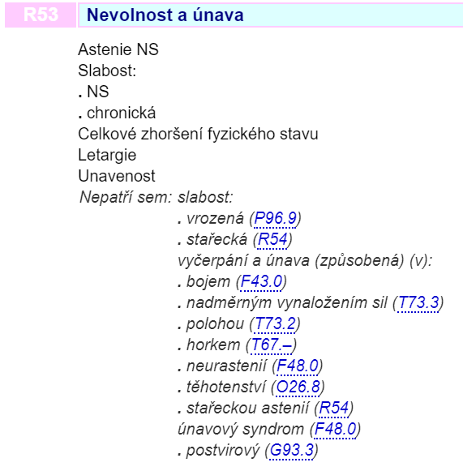
Používání Chronic Fatigue Syndrome jako symptomu a současně ztotožňování s pojmem Myalgic Encephalomyelitis je tedy nesprávnou kombinaci obou interpretací.

Chronický únavový syndrom nebyl WHO „oduznán“ vyškrtnut

Myalgická encefalomyelitida ano, chronický únavový syndrom ne
Termín benigní myalgická encefalomyelitida, vzniklý v roce 1957, se vyskytuje již od následující verze ICD-8 z roku 1969 jako neurologická diagnóza a k žádnému vyškrtnutí nebo odstranění tohoto termínu nikdy nedošlo!!! Pouze v nedávné době došlo k definitivnímu odstranění přídomku benigní, neboť se ukázalo nebýt pravdou, že nemoc není smrtelná.
Chronický únavový syndrom v MKN opravdu není, je to nesprávný překlad anglického Chronic Fatigue Syndrome. Správný překlad je syndrom únavy chronické a takto je v MKN uveden.

Kde mýtus vznikl?
Termín Chronic Fatigue Syndrome vznikl v roce 1988.
V roce 1992, kdy MKN-10 vyšla, to byl termín zbrusu nový, a tedy ještě nebyl dostatečně zavedený, proto není výslovně uveden v tabelární části.
Jsou tam však uvedeny známý termín myalgická encefalomyelitida a postvirový syndrom únavy jako hlavní název diagnózy, neboť byl tehdy nejznámější.
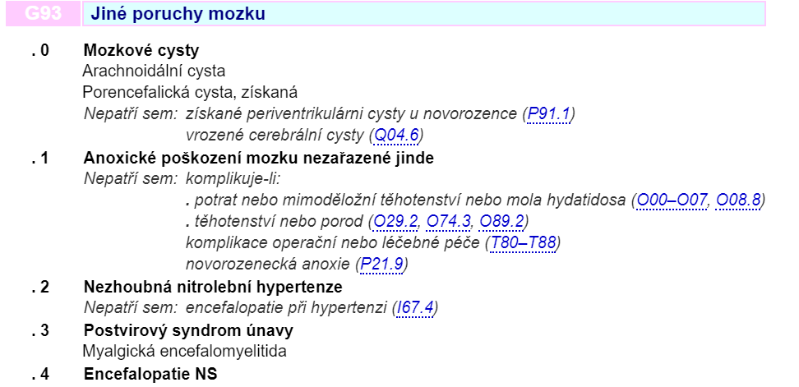
Termín obdobný termínu chronický únavový syndrom byl do MKN naopak doplněn a to do části seznam, všimněte si ovšem, že ve správném překladu syndrom únavy chronické
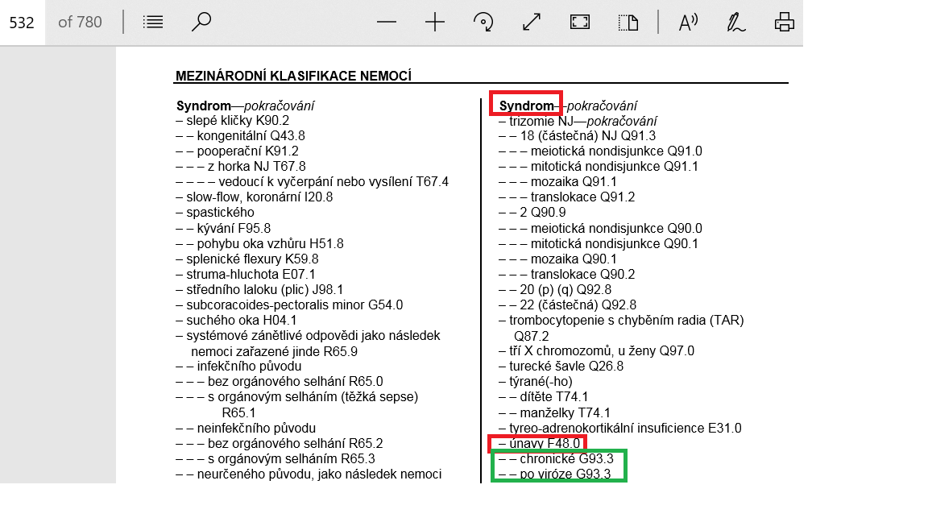
V nové verzi ICD-11 byl termín Chronic Fatigue Syndrome doplněn i do tabelární části, aby už byla tomuto zmatku učiněna přítrž
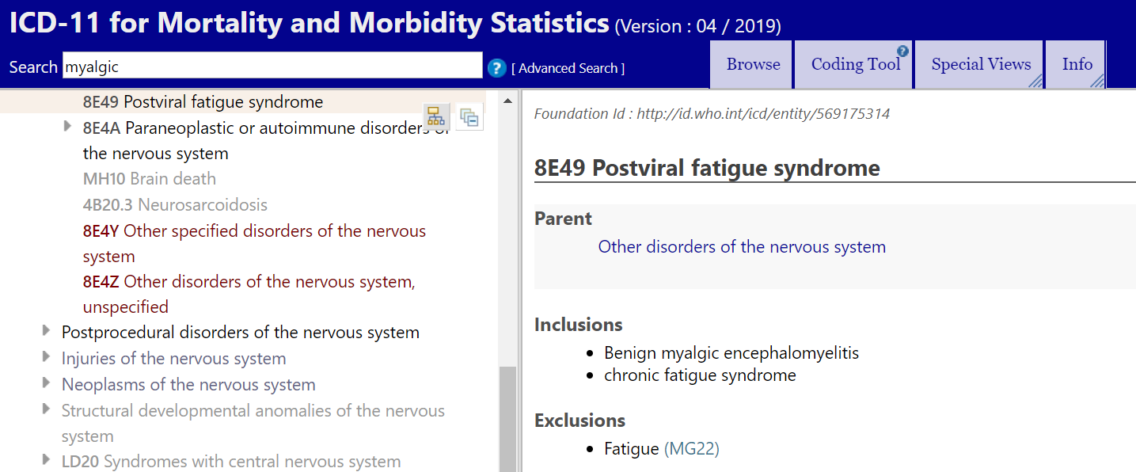

Chronický únavový syndrom ≠ Syndrom únavy
únavový syndrom = syndrom únavy nalezneme v MKN jako samostatnou diagnózu s vlastním kódem
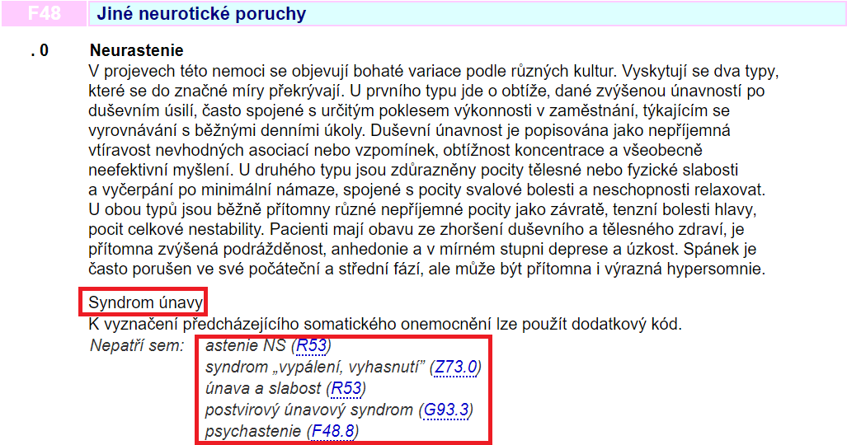
Všimněme si, že u diagnóz G93.3, tedy chronický únavový syndrom, a R53, tedy symptom únava, je výslovně uvedeno, že nepatří pod únavový syndrom
Seznam diagnóz heslo syndrom
ICD považuje všechny diagnózy s různými kódy za jedinečné diagnózy, tedy používání této „zkratky“ je v rozporu s doporučením WHO.

Kde mýtus vznikl?
Nabízí se možnost, že to WHO se při stanovení diagnóz mýlila a ve skutečnosti je všechno jedno a totéž a všechno je to vlastně ekvivalentní neurastenii, která je pod stejným kódem jako únavový syndrom.
Literatura o únavovém syndromu obvykle popisuje právě neurastenii nebo se omezuje na pouhou chronickou únavu, nejsou v ní ale zmínky o ostatních neurologických příznacích například PEM, tedy nepopisuje nemoc ME/CFS.
Diagnóza neurastenie ostatně byla pro její časté zneužívání v USA dokonce Americkou psychiatrickou asociací odstraněna i z manuálu psychických nemocí Diagnostic and Statistical Manual of Mental Disorders, DSM.
V nové verzi ICD-11 již byly odstraněny jak diagnózy neurastenie, tak únavový syndrom definitivně. Došlo k jejich nahrazení společným termínem pro všechny somatoformní nemoci, tzv Bodily Distress Disorder, který je definován stručně jako symptomy, kterým věnuje pacient přílišnou pozornost, ačkoliv nejsou potvrzeny žádným lékařským testem. Jinými slovy právě neurastenii nyní WHO ze seznamu diagnóz vyškrtla.
Původně WHO odmítla návrh zařadit ME/CFS do výčtu diagnóz, které pod BDD nepatří, ale na základě důkazů o tom, že lékaři poté nemají tendenci rozlišovat mezi pacientem s neznámou nemocí a pacientem se zdravým tělem a narušeným vnímáním byl tento návrh vyslyšen. Nyní tedy WHO výslovně uvádí, že pod tuto diagnózu ME/CFS nepatří a jedná se o dvě různé diagnózy. Vzhledem k tomu, že tento názor WHO je tak konstantní od ICD-10 po ICD-11, tak je možno říci, že to není WHO, kdo se spletl v tom, že se ME/CFS dá ztotožnit s psychiatrickým onemocněním.
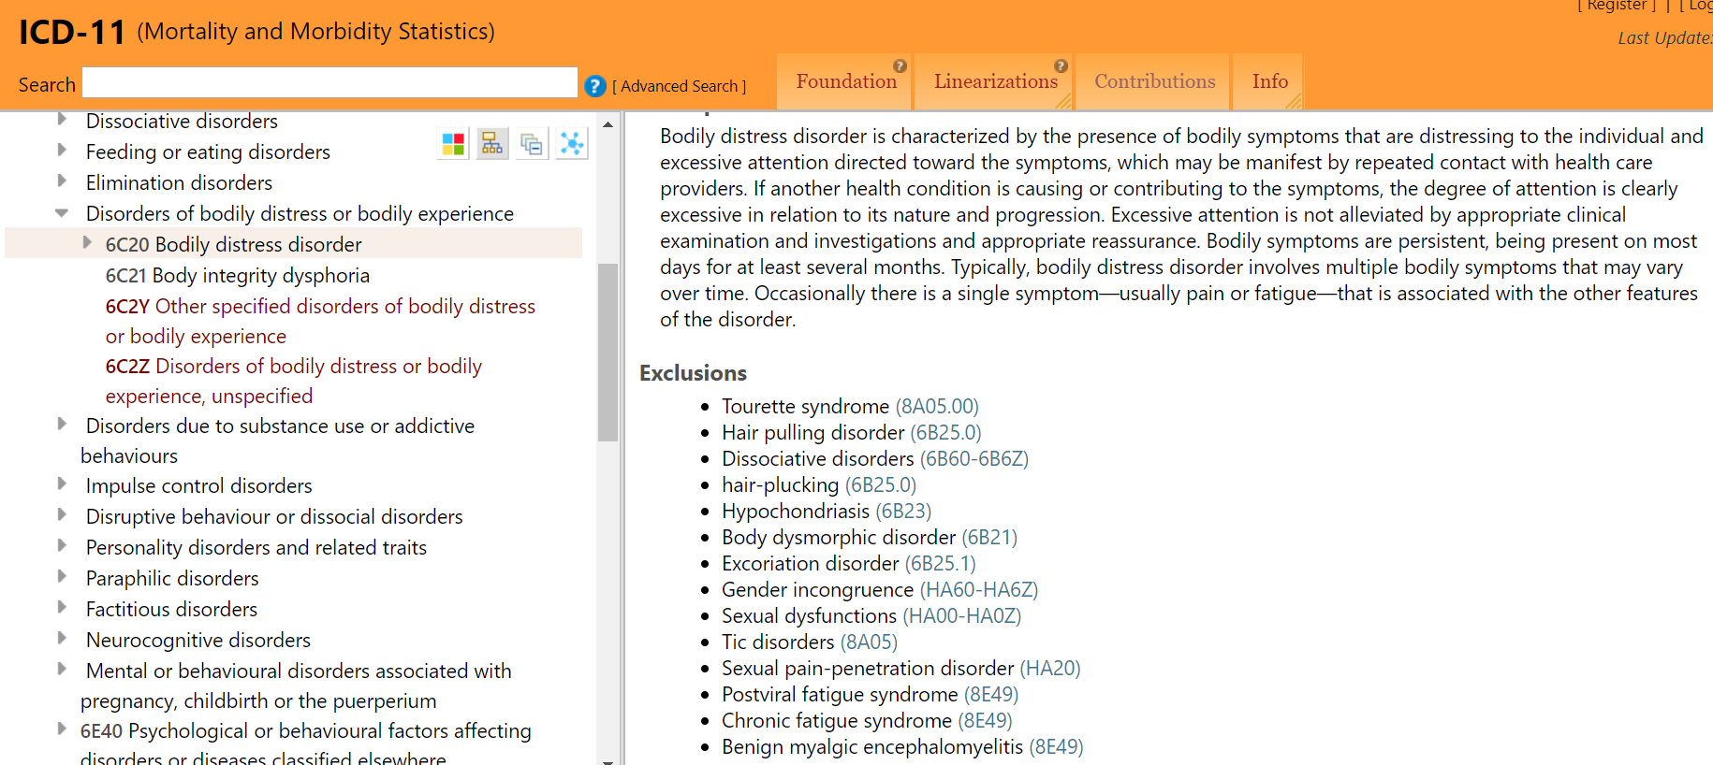

Základní fakta
Kvůli zmatkům, které panují ohledně definice je vhodné NEpoužívat termín chronický únavový syndrom pro označení nemoci ME/CFS.
V současnosti existuje mezinárodní konsenzus expertů, že je vhodné nemoc nazývat spojením obou známých názvů spojených lomítkem Myalgic Encephalomyelitis/Chronic Fatigue Syndrome.
ME na prvním místě naznačuje snahu o návrat k původnímu názvu a to, že je myšlena užší, nikoliv širší interpretace.
CFS na druhém místě zachovává historickou kontinuitu pro lékaře, kteří termín ME vůbec neznají.
IOM navrhuje nový název onemocnění, upozorňuje tím, že hlavní charakteristikou nemoci není únava, nýbrž se jedná o Systemic Exertion Intolerance Disease, Onemocnění systémové intolerance námahy.
Interpretace IOM se konečně shoduje i s interpretací samotných pacientů (což se o některých pohříchu říci nedá). O této interpretaci tedy budu dále hovořit.
Přibližně 85 % nemocných ještě nebyla stanovena správná diagnóza – skutečný počet pacientů tedy neznáme. Nejnižší počet se odhaduje na 0,25 % populace, tedy u nás minimálně 26 000.
Ne všichni pacienti, kterým je diagnostikován chronický únavový syndrom podle volnějších kritérií, dnes splňují kritéria pro nemoc ME/CFS, tím je tedy počet nemocných ještě mlhavější a pro stanovení statistiky by nejprve bylo nutno u všech pacientů s únavovými symptomy provést vyhodnocení dle IOM kritérií.
Příčinu vzniku neznáme, její symptomy se mohou objevit následkem prodělání určitých onemocnění, ale také při těžkém fyzickém nebo psychickém vypětí, například nemoc často nastoupí nebo se zhorší po porodu.
Někdy bývá vznik nemoci plíživý, většinou však přichází nástup nemoci náhle ze dne na den.
Nevíme, co nemoc způsobuje, takže neznáme prevenci, nikdo si tedy nemůže být jist, že ji nedostane.

Diagnostika

Diagnostický postup
Lékař by měl ME/CFS stanovit jako diagnózu v případě, kdy
- pacientova anamnéza, jeho zdravotní stav
- i výsledky následných cílených vyšetření (včetně případných doporučení od specialistů)
splňují diagnostická kritéria.
Nemoc ME/CFS definují pouze kritéria, obsahující kritérum PEM, tedy žádné z dnes u nás užívaných. Nutno použít definice z roku 2003 a novější, nejnovější jsou kritéria dle IOM z roku 2015.
Jako konkrétní vodítko vydal IOM diagnostickou příručku, která je k dispozici i v českém překladu na webové stránce naší pacientské organizace.

Diagnostický test
Neexistuje žádný standardní diagnostický test, který by jednoznačně potvrzoval přítomnost nemoci.
Výzkumná nadace OMF provedla kompletní screening všemi známými testovacími metodami na 10 pacientech v nejvážnějším stavu, kde se předpokládala nejsilnější reakce, avšak až na tři více méně drobné odchylky nenašla žádnou společnou a významnou abnormalitu. Individuální abnormality tedy nejsou potvrzením nemoci ME/CFS. Když nemůžeme nemoc potvrdit, musíme o to pečlivěji vyloučit všechno známé, tedy diagnózu je nutno určit jako konečnou až po vyloučení všech nemocí, které mohou příznaky způsobovat.
Nelze říci, že pacient s testy normálními nemocný ME/CFS není.
Jsou popsané četné biologické abnormality zjištěné inovativními metodami, není tedy pravda, že nemoc nelze potvrdit. Jen na to zatím nemáme prostředky nebo jsou vyšetření neúměrně drahá.

Nanojehla
Poznatky o možných biomarkerech a biologických abnormalitách by vydaly na celou přednášku, nezbylo mi, proto jsem na ukázku vybrala jen jeden pro ilustraci. Byl publikován v oficiální publikaci National Academy of Sciences The Proceedings of the National Academy of Sciences of the United States of America, velkým překvapením pro nás bylo, že tuto informaci místo seriózních médií sdílel pouze Aeronet.
Zde uvedené obrázky ze studie ukazují výstup z měření tzv. nanojehlou, což je vlastně elektrické zařízení vyvinuté NIH na detekci různých biomarkerů v krvi, aniž by bylo třeba o nich něco vědět. Skládá se z desítky tisíc vodivých jehliček a měří impedanci, čímž citlivě detekuje i drobné změny. Když ji zkusili použít na pacienty s ME/CFS, zjistili, že jejich krevní sérum generuje zvyšující se signál, který se neobjevuje u zdravých. Zatím bylo měření provedeno na 40 zdravých a 40 nemocných, což je málo, ale důležitější je reprodukovatelnost. Citlivost měření je 100 procent, pravděpodobnost náhodné korelace vychází v miliónech. Tento výzkum byl plně financován z darů od pacientů, NIH se teď chlubí cizím peřím, ale to jen proto, že financovali výzkum zařízení, grant na tento výzkum naopak zamítl.
R. Esfandyarpour, A. Kashi, M. Nemat-Gorgani, J. Wilhelmy, and View ORCID ProfileR. W. Davis, A nanoelectronics-blood-based diagnostic biomarker for myalgic encephalomyelitis/chronic fatigue syndrome (ME/CFS), PNAS May 21, 2019 116 (21) 10250-10257
Signál vzniká, pokud se do séra přidá sůl, tedy biologický stresor. Buňky se musí snažit generovat vysoké množství ATP, aby udržely osmózu a signál ukazuje, že jim činí potíže tuto zátěž zvládat.
Nevíme, co signál generuje a znamená, ale dá se to odhadnout třeba z toho, že tento systém umožňuje testovat i léky. A našly se dva léky, které umí eliminovat tento signál, jedním je experimentální ještě nechválená substance SS31, která se testuje na léčbu mitochondriálního poškození a druhým je Copaxon, což je lék na RS.
A nejvíc vypovídá experiment s výměnou plazmy. Signál zmizí, pokud dáme buňky pacientů do zdravé plazmy. A obráceně zdravé buňky vložením do plazmy pacientů s ME/CFS „onemocní“. Proto je onen rozšířený psychosomatický narativ krajně nevhodný, neboť díky němu nikomu ani nepřijde na mysl pacienty odrazovat od dárcovství plazmy, přitom je v ní něco, co umí kazit zdravé buňky.

Diagnostická kritéria

Post-exertional malaise, PEM
Co byste řekli, že je specifické pro chronický únavový syndrom?
Není to překvapivě únava, PEM je tím klíčovým rysem, který pomáhá odlišit ME/CFS od jiných diagnóz. Tento termín jsem nikdy neviděla v žádném medicínském zdroji v českém jazyce, je tedy pravděpodobné, že o tomto příznaku nepanuje mezi medicínskými pracovníky dostatečné povědomí.
Proto jsem se rozhodla Vám zde předvést několik obrázků z prezentace Wokrwell Foundation, což je nadace věnující se výzkumu tohoto fenoménu. Níže uvedení výzkumníci z oboru sportovní medicíny je prezentovali v rámci webináře Kanadské organizace Action CIND.
Staci R. Stevens, MA, Master's degree in Exercise Physiology, University of the Pacific.
J. Mark VanNess, PhD, Associate Professor of Health, Exercise & Sport Sciences, Department of Sport Sciences, University of the Pacific.
Todd Davenport, DPT, MPH, Professor & Program Director, Department of Physical Therapy, University of the Pacific

Popis PEM
Post-exertional malaise, doslova nevolnost po námaze, znamená zhoršení stavu následkem i mírné fyzické, kognitivní, nebo emoční námahy. Proto taky navrhl výbor IOM název “onemocnění systémovou intolerancí námahy (systemic exertion intolerance disease, SEID)”.
PEM se od jiných nemocí nebo od zdravé únavy liší tím, že nejde pouze o bezprostřední pocit vyčerpání po aktivitě, který se ale časem snižuje, nýbrž postupem času ještě nabývá na síle. Typicky se symptomy PEM objevují či vrcholí 12 až 48 po aktivitě. A nastává po stresoru, který není u zdravého považován za namáhavý a pacient jej před propuknutím nemoci běžně zvládal.

Okamžité
Vznik po zátěži, tím se myslí fyzická, vzpřímená poloha, senzorická, kognitivní
Odráží překročení anaerobního prahu (AP) anebo jiné přetížení
Příznaky: únava, dechová nedostatečnost, mdloby, nauzea
Možno splést s běžnou reakcí na námahu, na kterou není člověk zvyklý, doporučuji nestanovovat PEM již na základě okamžité reakce. Jde však pouze o takovou červenou vlaječku, která udává, že u pacienta může nastat krátkodobé nebo dlouhodobé zhoršení, a pacient by měl podle těchto příznaků tedy identifikovat aktivitu, která je pro něj nevhodná.

Krátkodobé
Trvá dva nebo méně dní
Odráží neurologickou a kardiorespirační poruchu
Nastává, pokud je AP překročen po delší dobu nebo několikrát
Příznaky: bolest svalů a kloubů, kognitivní potíže, bolest hlavy a poruchy spánku.
Samozřejmě se prohlubují i všechny ostatní hlavní příznaky, nejen únava, ale zejména PEM samotné nastává v době PEM při menší zátěži. Proto je v tomto období nutná zvýšená péče o pacienta a úprava režimu, aby se PEM dále neudržovalo. Pokud není vyprovokováno další aktivitou, samo odejde.

Dlouhodobé
Trvá až 7 dní nebo déle
Odráží přetrvávající imunitní reakci konzistentní s dlouhodobým poškozením aerobního energetického systému
Příznaky: nevysvětlitelná svalová slabost, snížení funkcionality, chřipkové a kardiorespirační příznaky
Kazuistiky mnoha pacientů ukazují, že účinky dlouhodobého PEM se v těle kumulují a následkem častého výskytu PEM může dojít i k trvalému zhoršení funkcionality. Proto se doporučuje dlouhodobému PEM úplně vyhýbat a nepovažovat ho za neškodný příznak, nýbrž jde skutečně o poškození a zhoršení stavu, které při absenci účinné léčby neumíme úplně zvrátit.

Výsledky dvoudenního CPET testu
Ve Workwell Foundation vyvinuli unikátní metodologie CPET pro zjišťování intolerance námahy při ME/CFS.
Kardiorespirační zátěžové testování (CPET) je neinvazivní diagnostická procedura, která analyzuje odezvy a spolupráci srdce, krevního oběhu a metabolismu během zvýšené svalové námahy. Pro ME/CFS je specifická změna pozorovaná při opakovaném měření den po prvním testu. Z CPET1 na CPET2 dochází k významnému poklesu hodnot VO₂, srdeční frekvence, V_{E} a výkonu při maximální zátěží a VO₂, V_{E} a výkonu při ventilačním prahu.
S. Stevens, C. Snell, J. Stevens, B. Keller and J.M. VanNess. Cardiopulmonary Exercise Test Methodology for Assessing Exertion Intolerance in Myalgic Encephalomyelitis/Chronic Fatigue Syndrome. Frontiers In Pediatrics 6:242, 2018 doi: 10.3389.fped.2018.00242.
Test má 95.1% přesnost klasifikace a zvažuje se jako klinický indikátor diagnózy ME/CFS. Mohl by sloužit pro doložení invalidity.
Keller, et al., Journal of Translational Medicine 2014, 12:104 doi:10.1186/1479-5876-12-104.
Test prokazuje, že pacienti s ME/CFS mohou zažívat až 50% propad v udržení funkční kapacity/anaerobního prahu v testu 2 při PEM. Povšimněte si, že u zdravých je to dokonce obráceně.
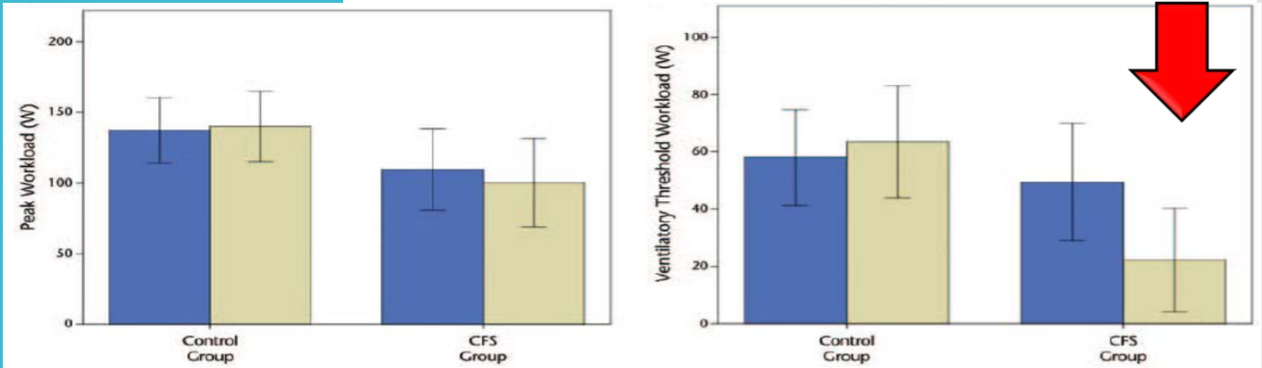
Práh maximální zátěže a Výkon ventilačního prahu
Nejmarkantnější na PEM tedy nejsou příznaky, jejich charakter, či intenzita, ale já bych řekla, že spíše dynamika, jak tělo reaguje na opakovanou aktivitu i při kompletním ignorování příznaků. A tato reakce je tak předvídatelná a jistá, že se jí používá k provokování nemoci při výzkumech.
Snell CR, Stevens SR, Davenport TE, Van Ness JM: 2013. Discriminative validity of metabolic and workload measurements to identify individuals with chronic fatigue syndrome. Phys Ther 93:1484-1492.

Co nám sériový CPET říká o patologii ME/CFS?
PEM není subjektivní, vyskytují se při něm abnormality metabolické/dechové/srdeční. Nedá se předstírat nebo oklamat. Hodnoty lze porovnat s normativními daty.
J.M. VanNess, C.R. Snell, and S.R. Stevens. 2007. Diminished cardiopulmonary capacity during post-exertional malaise. J. Chronic Fatigue Syndrome 14:77-85
Vermeulen RC, Kurk RM, Visser FC, Sluiter W, Scholte HR: 2010. Patients with chronic fatigue syndrome performed worse than controls in a controlled repeated exercise study despite a normal oxidative phosphorylation capacity. J Transl Med, 8:93.
Snell CR, Stevens SR, Davenport TE, Van Ness JM: 2013. Discriminative validity of metabolic and workload measurements to identify individuals with chronic fatigue syndrome. Phys Ther 93:1484-1492.
Keller BA, Pryor JL, Giloteaux L. 2014. Inability of myalgic encephalomyelitis/chronic fatigue syndrome patients to reproduce VO₂peak indicates functional impairment. J Transl Med.12:104.
Hodges, et al. 2018. Physiological measures in participants with chronic fatigue syndrome, multiple sclerosis and healthy controls following repeated exercise: a pilot study. Clin Physiol FunctImaging. 2018 Jul;38(4):639-644. doi: 10.1111/cpf.12460. Epub 2017 Aug 7
U pacientů je poškozená kardiovaskulární odezva, je snížená kardiovaskulární kapacita
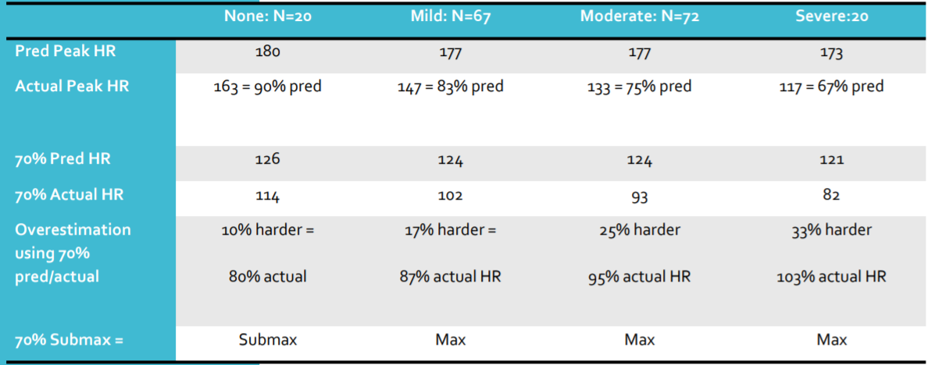
Pro fyzické aktivity je vyžadováno větší úsilí
Prodloužená doba zotavení z aktivity
Zhoršuje se s PEM
Nelze spoléhat na „předpokládané“ vzorce srdeční frekvence
Pokud se použije pouze 1 test, je funkční kapacita nadhodnocena o 55%
89% má chronotropní inkompetenci, což je jakoby „otupená“ reakce srdeční frekvence u ME/CFS
VanNess et al, 2003
Vliv Post Exertional Malaise
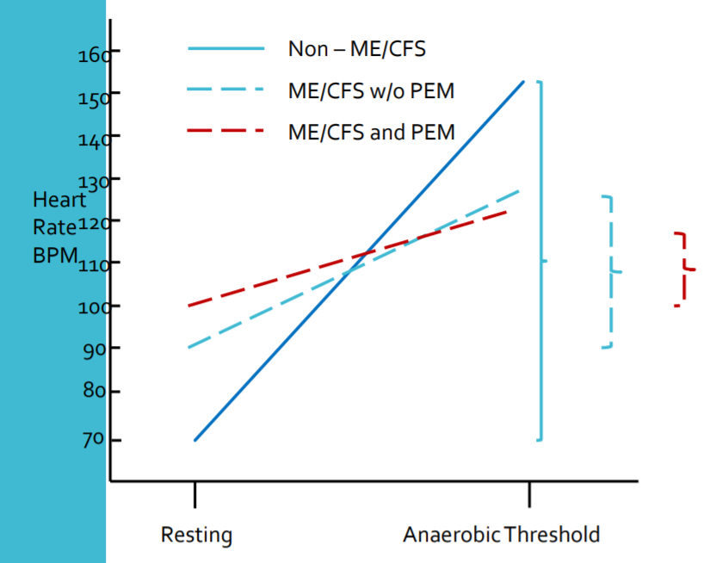
Vliv na srdeční frekvenci není jako u nízké tělesné kondice
Pacienti jsou obvykle schopni zopakovat stejný fyzický výkon jako méně zdatní zdraví jedinci a to i při druhém testu, ale na jejich biologických parametrech je znát, že jejich organismus při druhém testu už není schopen generovat dostatečný výkon a pacient tedy musí vyvinout na aktivitu, kterou den předtím zvládl s přehledem, doslova vrcholové úsilí.

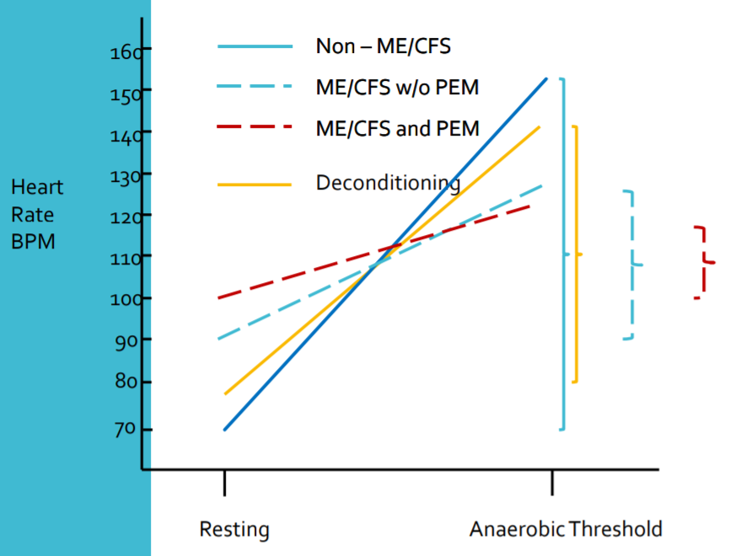

Kardiovaskulární abnormality u ME/CFS
Neschopnost pacientů s ME/ CFS reprodukovat VO2max naznačuje funkční poškození
Nižší spotřeba kyslíku,
a nebo nižší anaerobní práh
a nebo selhání reprodukce maximální srdeční frekvence
a nebo selhání schopnosti zvýšit krevní tlak během druhého testu
nebo mnohočetné abnormality

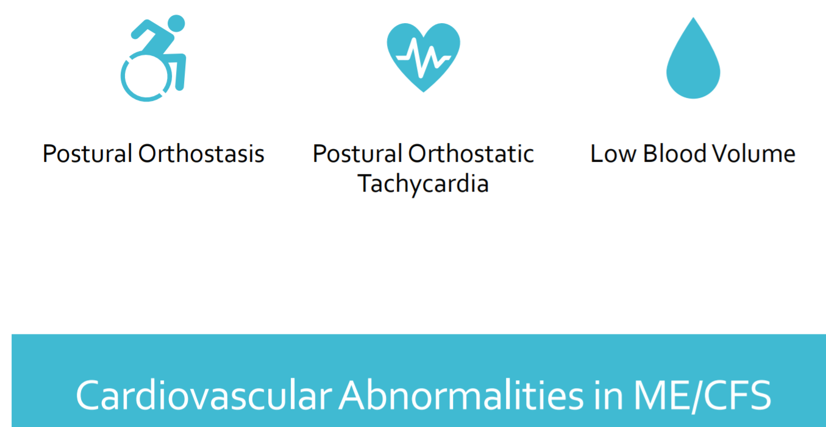
Posturální ortostáza
Posturální ortostatická tachykardie
Nízký objem krve
Snížený srdeční výdej
Nižší, než očekávaná odezva systolického krevního tlaku při zátěži
Důsledky snížené srdeční a plicní kapacity
Snížený přísun živin:
Mozek: „mozková mlha“ – snížená neurokognitivní funkce
Nedostatek kyslíku: ponámahové zadržování chemkinů
Dlouhotrvající efekt

Je CPET nápomocný nebo škodlivý?
Proč ještě není tento test uznávaným diagnostickým testem, ačkoliv se o jeho účinnosti ví dlouho? Je to první nejjednodušší test, který je schopen objektivní identifikace a charakterizování PEM, stavu funkcionality/invalidity, normálních a abnormálních reakcí. Výzkumy naznačují, že je schopen odlišit nemocné s ME/CFS i od jiných únavových onemocnění jako srdeční a plicní nemoci, AIDS a RS, u kterých se tato abnormální reakce nevyskytuje.
Důvod je, že test není neškodný, způsobuje PEM
49% se zotaví za 2-4 dny = krátkodobé
51% trvá zotavení 7 dní a déle = dlouhodobé
Vzhledem k riziku trvalého poškození nelze doporučit univerzálně, není navržený pro vážně nemocné/upoutané na lůžko. Uvědomte si, že po testu pacienta invalidizujete na týden z práce i z jiných aktivit a měl by být i pod lékařským dohledem pro možnost trvalého zhoršení. Ztotožňuji se s názory odborníků, kteří ho nedoporučují.
Je tedy nutné, aby jej prováděl poučený lékař, netýral pacienta nad rámec nutného a změřil všechny parametry, například ventilaci, nikoliv pouze tlak, který bývá v rámci normy. Běžný jednodenní test změří pouze onu normální funkci, nikoliv její propad, a pokud se neprovede druhý test, propásne se možnost abnormalitu na druhý den vidět.

Únava a snížená výkonnost
Já doporučuji používat termín vyčerpání a oslabení.
Problém se slovem únava je ten, že se používá v mnoha významech, a každý zdravý si pod ním nejdříve představí tu únavou, kterou cítí on, tedy tu přirozenou. Z toho pak vyplývají pohrdavé pohledy typu “já jsem taky unavený a nechodím s tím k doktorovi”.
Pacienti však kromě přirozené únavy z nedostatku spánku a z aktivity, kterou samozřejmě prožívají také, prožívají jako bonus ještě druhou nepřirozenou únavu, která je těžká a velmi intenzívní (vyčerpání), a není důsledkem zvýšené tělesné námahy (oslabení).
Od tohoto typu únavy se nedá ulevit prostým odpočinkem.
Musí být navíc doprovázena zásadním snížením nebo zhoršením schopnosti vykonávat pracovní, studijní, sociální nebo osobní aktivity na úrovni obvyklé v době před propuknutím nemoci alespoň o 50 procent, a musí přetrvávat po dobu delší než šest měsíců alespoň 50 procent času, bývá často nepřetržitá.
Tato únava však netrvá celý život, za zdravého života ji pacienti nezažívali a jsou většinou schopni určit dobu, kdy si jí všimli.

Neosvěžující spánek
Chronický únavový syndrom neznamená, že pacient více spí, ale že nepřináší očekávanou úlevu a osvěžení.

Zhoršení kognitivních funkcí
U pacientů se objevují mnohočetné problémy s myšlením nebo vykonáváním určitých činností, které se dále prohlubují námahou, zvýšeným úsilím, pod vlivem stresu či v časové tísni (problémy s pamětí, poruchy pozornosti, zhoršení psychomotorických schopností, poruchy porozumění).
Tento dramatický a rychlý pokles kognitivní výkonnosti nejčastěji způsobuje pracovní neschopnost a následnou ztrátu zaměstnání; současně klesá i pacientova schopnost normálního fungování v sociálním prostředí.

Ortostatická intolerance
Obecný termín, který značí zhoršování nepříjemných příznaků při vstávání a setrvání ve vzpřímené poloze, například točení hlavy, malátnost, nevolnost, nedostatek dechu a závrať, silné bušení srdce, pocit, že srdce přeskočí nebo vynechá, slabost ale i změny zraku, zamlžené vidění, bílé nebo černé tečky v zorném poli. Zpravidla se také výrazně zhoršuje kognice. K úlevě, ne však nutně úplné, dochází při opětovném ulehnutí nebo zdvihnutím nohou.
U pacientů s těmito symptomy by měl lékař zkontrolovat srdeční frekvenci a krevní tlak a případně doporučit vyšetření u specialisty, kardiologa nebo neurologa. Předesílám, že OI je neurologický problém, který spočívá v tom, že mozek nesprávně reguluje procesy, které jsou nutné pro změnu proudění krve při změně polohy. Výsledkem je fakt, že krev se hromadí v nohách, odkud se nedostane nahoru a proto v horní části těla a především tedy v hlavě chybí.

Další symptomy
Další symptomy již nejsou povinné pro diagnostiku dle IOM kritérií, ale je třeba si uvědomit, že nemoc vytváří více symptomů, z nichž většina je pro pacienty daleko trýznivějších, než ty nejrozšířenější.
Výbor IOM hlasoval pro vyloučení bolesti jako požadovaného symptomu pro doporučovaná diagnostická kritéria ME/CFS, avšak je třeba mít na paměti, že je to jeden z nejzávažnějších symptomů, který pacienti často mají. Je třeba odlišit bolest spojenou s nemocí ME/CFS od bolesti, kterou mohou způsobit jiná onemocnění, nejlépe tím jak reaguje bolest na celkový stav pacienta, zejména na jeho zlepšení.

Typy bolesti, obvyklé onemocnění ME/CFS:
- bolesti svalů (myalgie)
- bolesti kloubů bez otoků a rudnutí (artralgie)
- bolesti hlavy nového typu, než před onemocněním, nikoliv migréna
- bolesti kůže při doteku
Další příznaky (povšimněte si, kolik z nich může mít neurologický charakter, příčinu):
- citlivé uzliny na krku a podpaží jen mírně zvětšené
- časté bolesti v krku
- problémy se zažíváním
- žaludeční nevolnosti nesouvisející se stravováním
- zimnice a noční pocení
- alergie a citlivost na potraviny, pachy, světlo a hluk
- proměnlivou svalovou slabost nesouvisející s námahou ani kondicí
- potíže s dechem
- nepravidelný nebo rychlý tep srdce
- neurologické potíže s chůzí a koordinací
- potíže se zrakem, zamlžené a dvojité vidění
- poruchy fungování urogenitálního ústrojí

Komorbidity
Často pacient trpí dalšími nemocemi, které nejsou lehce vyléčitelné. Ty je potřeba v rámci péče o pacienta správně diagnostikovat a zahájit jejich léčbu.
Přítomnost takovýchto jiných onemocnění by neměla být překážkou stanovení diagnózy ME/CFS, pokud léčba pacientovy příznaky a stav příliš nelepší a pacient splňuje kritéria.
A naopak zjištění komorbidity, u které se některé symptomy ME/CFS také běžně vyskytují, neznamená, že pacient má automaticky ME/CFS. Je třeba tuto komorbiditu léčit a sledovat, jestli se s léčbou symptomy ztratí.

Fibromyalgie
Jedná se o samostatou diagnózu s kódem pod revmatickou kapitolou, má vlastní diagnostická kritéria nejedná se pouze o to, který příznak převládá, spíše bych opět upozornila na nutnost sledovat místo symptomů dynamiku jejich modifikace. U ME/CFS se po aktivitě se objevuje více nových příznaků a tělesná slabost, čili PEM. U čisté fibromyalgie nebývá oslabení a snížení funkce typu PEM, dochází pouze ke zhoršení již stávajících příznaků únavy, bolesti a fibromlhy. U FM se klidem bolesti odstranit nedají a plně ani léčbou, zatímco u ME/CFS bolest více reaguje na klid a dá se lépe ovlivnit klidovým režimem.
Podle zkušeností pacientů je třeba upozornit, že se liší zejména léčba a z tohoto důvodu je diferencovaný pohled účelnější. U čisté fibromyalgie je mírný pohyb pro pacienty prospěšný, rehabilitace a masáže jsou základem léčby bolesti, u ME/CFS však z důvodu PEM je pohyb omezen a jako na námahu reaguje pacient i na masáže. Proto je kombinace obou nemocí velmi obtížně řešitelná a pacienti s ní mají podle studií nejhorší vyhlídky, je třeba mít na paměti, že pro pacienty s ME/CFS je standardní léčba fibromyalgie kontraindikována.

Porucha spánku
Pro stanovení diagnózy ME/CFS sice není potřeba používat polysomnografii, tato metoda je ale vhodná pro zjišťování jiných, léčitelných poruch spánku. I v tomto případě ale platí, že případná zjištěná primární porucha spánku nevylučuje možnost stanovení diagnózy ME/CFS. Zlepšení kvality spánku samozřejmě může hrát významnou roli v udržování ME/CFS.

Psychiatrická komorbidita
Nemoc ME/CFS není psychiatrické respektive psychosomatické onemocnění, pacienti si příznaky sami nevyvolávají, ani jimi nechtějí získat výhody.
Formulaci jsem sice trochu upravila, ale vyskytuje se v doporučení americké CDC a HHS ještě výslovně doporučuje, aby zazněla ve všech doporučených postupech.
Evidence Base o psychosomatickém původu nemoci ME/CFS je plně založena na studiích, které dokládají, že je některé příznaky možno ovlivnit psychoterapeutickým přístupem (což není překvapivé, protože moderní psychosomatika předpokládá, že i všechny somatické nemoci je takto možno pozitivně ovlivnit). Kvalita těchto důkazů je v současnosti předmětem revizí, jednu z nejdůležitějších revizí ohlásil nedávno časopis Cochrane. Nezávislé přehodnocení studií totiž nepotvrdily dlouhodobou účinnost a u největší studie tohoto typu, tzv, studie PACE ukázaly, že účinek byl uměle nadhodnocen snížením kritérií v průběhu studie, takže pacient dost nemocný pro vstup do studie byl zároveň způsobilý pro výstupní kritérium uzdravení, aniž by vůbec nějaký zásah podstoupil, mohl se v průběhu terapie dokonce zhoršit a být hodnocen jako uzdravený. Při použití jednotných kritérií byl výskyt uzdravení prakticky stejný jako v placebo skupině, která dostávala standardní medicínskou péči, a plně se shodoval se spontánní mírou uzdravení, tedy okolo pouhých 5 procent.
Musím upozornit, že sami autoři těchto studií psychosomatický původ nemoci také nikdy nepostulovali, například autor největší takové studie, profesor psychologie na Oxford University Michael Sharpe, výslovně uvedl, že takový výklad je misinterpretací, že jeho terapie měly být pouze pomocnými terapiemi, ostatně stejný postup aplikuje i u pacientů s rakovinou. A konfrontován s důkazy o tom, že někteří pacienti se po jeho terapiích zhoršili, se bránil, že pacienty s intolerancí námahy nikdy neléčil. Takže, koho vlastně tyto studie studovaly, když ME/CFS je onemocnění systémové intolerance námahy? Odpověď možná skýtá i fakt, že Oxfordská škola si stanovila vlastní diagnostická kritéria, která nevylučují existenci primární psychické poruchy a pro diagnostiku postačí pouze přítomnost únavy. Někomu tyto metody samozřejmě mohly pomoci, ale například metoda GET určená k řešení domnělého původu příznaků v dekondici pomocí postupného zvyšování intenzity cvičení a metoda KBT pro odstranění strachu z aktivity si masovým a nekritickým nasazením proti sobě tvoří poměrně rozsáhlou Evidence Base, že místo nápomocné, je dokonce škodlivá. Intolerance námahy se neléčí vyšší námahou, naopak se fenoménu PEM používá ve studiích k provokování nemoci a k odlišení od kontrolní skupiny, neboť se u zdravých jedinců s nízkou kondicí nevyskytuje. Léčit ji pohybem, když neznáme její původ, je stejně hazardní jako léčit intoleranci lepku navyknutím pacienta na lepek po malých postupně zvyšovaných dávkách.
Na základě tohoto podezření je nyní doporučení staženo, což zase jistě neprospěje pacientům odpovídajícím teorii Oxfordské školy, kterým by mohlo pomoci. Čili psychiatrické studie jsou typickým příkladem, jak výstupy studií, které nerozlišují mezi jednotlivými podskupinami, a jsou založené pouze na sebehodnocení pacienta bez absence objektivních měřitelných výstupů, je problematické interpretovat.
Je běžné u chronických onemocnění, že problémy s přijetím nemoci či životní komplikace jí způsobené a trýznění dané příznaky, vedou nakonec k sekundárním úzkostem a depresím. Spousta příznaků ME/CFS je také shodná s vedlejšími příznaky psychiatrických onemocnění, takže často se stává, že diagnózy jako úzkostně depresivní porucha, nebo larvovaná deprese, které pátrají spíše po vedlejších příznacích, jako je nenálada, kognitivní potíže a únava, jsou pacientům přisouzeny omylem. Je třeba dbát rozdílů mezi těmito psychickými chorobami a ME/CFS, zejména přítomnost, četnost a závažnost psychických příznaků a jejich trvání a dynamiku.

Léčba
Pro ME/CFS v současné době neexistuje kauzální ani jiná schválená kurativní léčba.
Je třeba tedy za každou cenu zkoušet možnosti, jak zabránit progresi onemocnění, jedná se o vážnou, nikoliv lehkou nemoc a neumíme ji zvrátit.
Nejmenší, co můžeme udělat pro pacienta z hlediska léčby, je ulevit jeho oslabenému tělu léčením všeho, co léčit lze. U nemoci ME/CFS mohou přispívat k těžšímu průběhu i drobné odchylky od normálu či abnormality, které zdravým nedělají problém stejně jako komorbidity.

Status invalidity jako léčba
Domněnky, že chronický únavový syndrom není vážná nemoc, většina pacientů se zotaví, jen vzácně onemocnění přejde do chronicity, a to pouze, pokud není včas nalezena příčina, vycházejí z použití širší definice. Vzácné případy vyléčených z ME/CFS je třeba vzhledem k neexistenci biomarkeru brát s rezervou, zpětně nelze určit nejen, co jim bylo, ale co k vyléčení přispělo. Nelze tedy očekávat rychlé vyléčení a úkolem lékaře je kromě léčby správně sledovat a dokumentovat průběh nemoci pro případné dokladování jejího průběhu. Mylným konstatováním v zápisu, že pacient je zcela zdráv, pak pacient těžko dokazuje, odkdy už potíže u něj trvají a jak se vyvíjely v čase.
Podle studií se pouze 40 % zlepší, 30 % navrátí do práce, čtvrtina pacientů s ME/CFS je schopna opustit lůžko nebo domov pouze výjimečně. V nejhorším stádiu je nutné pacienty krmit a napájet umělou výživou, vyžadují domácí péči, toaletu a hygienu v posteli, stejně jako návštěvy lékaře doma, může být problém s pacientem i komunikovat a už pouhý dotek, hovor, nebo světlo mu může způsobit zhoršení stavu.
Pacient trpící jak PEM, tak zhoršením kognitivních funkcí, má vlastně kombinované mentální a fyzické postižení. ME/CFS tedy je trvale nepříznivý zdravotní stav a kompenzační pomůcky a opatření nejsou výsadou či luxusem, nýbrž jejich včasné a vhodné použití může zabránit progresi. Jejich absence naopak progresi vyvolat, což je u nemoci, kterou neumíme léčit, katastrofální. Úkolem lékaře je zajistit, aby odstranil všechny překážky, které pacientovi brání v tom podřídit se režimu, který nemocné tělo požaduje. Tedy nelze od pacienta vyžadovat, aby se zároveň změnou režimu léčil, ale zároveň udržoval režim člověka zdravého. Proto mluvím o tom, že status invalidity, který umožní pacientovi přizpůsobit režim onemocnění, v našem případě patří přímo do léčby a může být dokonce kurativním.

Dokumentování dopadů nemoci
Je notoricky známý a někdy na úkor ostatních problémů příliš zdůrazňovaný fakt, že pacient s ME/CFS nemá nárok na žádnou z úlev a pomocí poskytovaných osobám s trvale nepříznivým zdravotním stavem. Dříve tento nárok existoval a diagnóza byla uvedena v příloze vyhlášky o invaliditě, ze které byla roku 97 vyškrtnuta. S vysvětlením, že je to pouze reakce na krok WHO, která tuto diagnózu také vyškrtla, což není a nikdy nebyla pravda a WHO to novým uspořádáním ICD dává stále jasněji najevo.
Velice často se to obchází a pacientovi se dá invalidita na komorbiditu. Což se ale neosvědčuje, nejen u pacientů, kteří žádnou jinou nemoc nemají, ale nejvíce u psychiatrických diagnóz, které se často považují jako adekvátní náhrada. To však pacienta vystavuje rizikům v některých povoláních, neboť diagnóza mu zůstane i poté, co se z nemoci uzdraví. Nebo v případě, kdy se jeho stav natolik zhorší, že vyžaduje lékařské ošetření, je často místo na odborné ošetření odeslán na psychiatrické oddělení. Psychiatrická diagnóza nereflektuje fyzická omezení daná intolerancí námahy, invalidní důchody „na psychiku“ jsou tak výrazně podhodnocené a neadekvátní pacientovým potřebám (neumožňují získání statusu osoby zdravotně postižené ani kompenzačních pomůcek).
Ve skutečnosti neuvedení diagnózy ve vyhlášce výslovně nezakazuje pacientovi status invalidity udělit, samozřejmě vyhláška na tyto případy pamatuje článkem 2, který udává, že je možné nemoc, pokud ve vyhlášce není přirovnat k jiné nemoci se stejným dopadem na invaliditu. Avšak pravidla pro posuzování využití této nestandardní možnosti nejsou příliš nakloněna a posudkoví lékaři často nechápou, že jejich úkolem není s odvoláním na neuvedení diagnózy ve vyhlášce invaliditu zamítnout, nýbrž pouze správně posoudit míru invalidity a najít odpovídající diagnózu pro posouzení. Klíčovou roli v úspěšnosti tohoto procesu hrají zprávy od všech lékařů, kteří pacienta sledují, a způsob, jakým jsou formulovány. Lékaři neinformovaní o diagnostických kritériích a možných zvláštních vyšetřeních pro doložení choroby leckdy nedoloží ve zprávě dostatek důkazů pro pozitivní posudek a nic netušící pacient zbytečně svaluje vinu pouze na posudkovou komisi či vyhlášku. To říkám schválně, protože rozhodnutí medicínských autorit v tom smyslu, že se nejedná o konkrétní nemoc, ale pouze o syndrom, znamená, že není vůle tuto nemoc vést jako invalidizující stav, avšak netroufám si ani tvrdit, že je zde cílená vůle pacientům zamezit v přístupu k sociální péči. Je třeba si uvědomit, že i stávající stav umožňuje spravedlivé posouzení zdravotního stavu, pokud lékař, který má pacienta v péči, tento stav umí dobře zdokumentovat.
Současná pravidla LPS pro určení invalidity stanovují konkrétně, že nepostačí pouhé stanovení diagnózy, ale je třeba doložit míru invalidity. I závažně invalidizovaní pacienti prokazatelně mívají testy naprosto v normě, nelze tedy vyžadovat potvrzení nemoci standardními testy a je nutné se smířit s diagnostikou na základě příznaků a splnění kritérií. Nelehkým úkolem lékaře tedy je tyto nezachytitelné příznaky a splnění kritérií co nejlépe doložit, čímž pacientovi pomůže nejvíce.
Pokud tedy lékař napíše, že pacient trpí chronickým únavovým syndromem, je tato informace pro posudkové řízení bezcenná a v následných soudních sporech je často smetena ze stolu soudním znalcem OSSZ s tím, že diagnóza by sice invaliditu ve zvláštním režimu mohla zakládat, avšak není její přidělení řádně doloženo. A výlučné odmítnutí přisoudit nemoc jedné odbornosti s poukazem na to, že se jedná o multisystémový problém také znamená, že se lékaři různých odborností zdráhají napsat pozitivní stanovisko k žádosti o invalidní důchod, či jen pracovní neschopnost nebo omezení s tím, že z hlediska jejich odbornosti a vědomostí nemohou doložit, že je něco v nepořádku, a odborníky na nemoc ME/CFS pochopitelně nejsou. Pacient pak donese svému praktickému lékaři sadu odborných posudků, že je zcela zdráv. A přestože praktický lékař ví a ani nepopírá, že tomu tak není, nemůže na základě těchto posudků sepsat formulář vyšetření pro posudkové řízení, který by říkal, že nemocný nemocný je. I kdyby nakrásně chtěl se závěrům specialistů vzepřít, tak přestože v léčení ME/CFS je stanoven jako ten hlavní kompetentní, tak na dání stanoviska k invaliditě kompetenci nemá a nemůže tedy dodat svůj pohled. V případě posouzení invalidity tak praktický lékař jako garant diagnózy být nemůže a potřebuje pomoc odborných lékařů.
I u pacienta v mírném stavu, který v čase mimo PEM funguje téměř normálně, jsou příznaky PEM takové intenzity, že ho upoutají na lůžko a znemožňují fungování několik dní v měsíci. Při hodnocení takto fluktuující nemoci tedy nelze tento výkon extrapolovat na celý průběh nemoci. Dny PEM jsou ty, ke kterým se vztahuje pacientova invalidita, což nebývají dny, ve kterých pacient absolvuje vyšetření. Ve stavu, kdy není schopen vstát z lůžka, pacienta v ordinaci logicky neuvidíte. Je třeba tedy minimálně validizovat pacientovo tvrzení o míře a počtu dní neschopnosti, když už si jej přímo neověříte domácí návštěvou a testováním v nejhorších dnech. Je možno požádat pacienta o písemný tabulkový záznam, aby bylo tvrzení částečně objektivizované.
Jak víme, únavu změřit nelze, proto je chybou soustředit se v lékařských zprávách pouze na tento příznak. U určité podmnožiny pacientů je možné podpořit diagnózu ME/CFS potvrzením přítomnosti některých dalších symptomů.

Snížená kognice
Jedním z nejsilnějších neurokognitivních indikátorů podporujících diagnózu ME/CFS je zpomalené zpracování informací prokázané objektivními neuropsychologickými testy nebo pomocí funkční EEG nebo MRI a potenciálně spojené s problémy s integritou bílé hmoty mozkové, podobá se stavům po úrazu mozku.
Při testech nezávislých na čase bývají mozkové funkce zpravidla normální, poruchy fungování zjistíte u úloh závislých na čase. Poruchy krátkodobé a pracovní paměti v kombinaci s dalšími neurokognitivními poruchami mohou být prostředkem pro doložení vlivu ME/CFS, je však nutno vzít v úvahu, že paměťové testy samotné postačovat nemusí nebo nemusí být u osob s psychiatrickou nebo neurologickou komorbiditou vypovídající.

Abnormální reakce na vzpřímenou polohu
Často je u pacientů s ME/CFS možno diagnostikovat POTS (syndrom posturální ortostatické intolerance), ale často i u těch, kdo ho přímo nemají, tepová frekvence, krevní tlak i další fyzické nálezy vybočují z mezí normálu, a to jak při standardním měření v ordinaci, tak i při monitoringu vitálních funkcí v domácím prostředí nebo při testech na nakloněné rovině (tzv. head-up tilt test).

Terapeutické cíle
Na začátek musím upozornit, že stránka CDC, kterou Vám vřele doporučuji prostudovat, do roku 2015 obsahovala doporučení psychiatrických terapií KBT a GET, což vedlo k domněnce, že nemoc je možno těmito terapiemi vyléčit a že se jedná o nemoc psychosomatickou, plně vyvolanou kognitivně behaviorálními faktory pacienta. Ale zde uvedená tvrzení se ukázala na základě dostupných důkazů nepravdivými a terapie GET a KBT dokonce potenciálně škodlivými, proto byla dosavadní doporučení odstraněna a stránka přepracována, a záměrně teď obsahuje explicitní upozornění, že se o psychosomatickou nemoc nejedná.
Nyní odstavec týkající se léčby obsahuje konkrétní terapeutické cíle, které zde uvádím a jako pacient garantuji, že jsou správné.
Povšimněte si, že se jedná pouze o příznaky, a tedy o léčbu paliativní, to znamená, že nemoc není léčením těchto cílů nutně vyléčitelná. Ale to neznamená, že se pacientův stav nedá zlepšit a že není možné i úplné vyléčení. Z onemocnění ME/CFS se podle odhadů uzdraví pouze 5 % nemocných. Neznáme však přesně, jak vyléčení z nemoci funguje, většina uzdravených se prostě probudila jednoho dne zdravá. Je známo, že z nemoci se lze nejsnáze vyléčit, pokud je léčba již zahájena na počátku onemocnění a po pěti letech onemocnění se to prakticky nestává. Proto je nutné u pacienta předpokládat a léčit ME/CFS i při pouhém podezření a nečekat na šestiměsíční potvrzení nebo vyloučení jiných nemocí testy.
Většina lékařů při absenci kurativní léčby se pacientovi pouze omluví, že nemůže nic dělat. Ale to není tak docela pravda. Některé ze symptomů lze úspěšně zmírnit a pacient by tedy měl být léčen symptomaticky. Pacienti příznaky onemocnění velice trpí a bez možnosti léčby pochopitelně jsou spíše přístupni experimentům, nežli přístupu, že abychom pacientovi neuškodili, raději nic ani nebudeme zkoušet. Pokud lékař nenabídne pacientovi žádnou možnost léčby, uchyluje se tento pak až k nebezpečným šarlatánským praktikám jako pití sava nebo k pokoutnímu užívání léků bez porady s lékařem
Kvalita života pacientů s ME/CFS je hodnocena jako nejnižší ze všech známých nemocí.
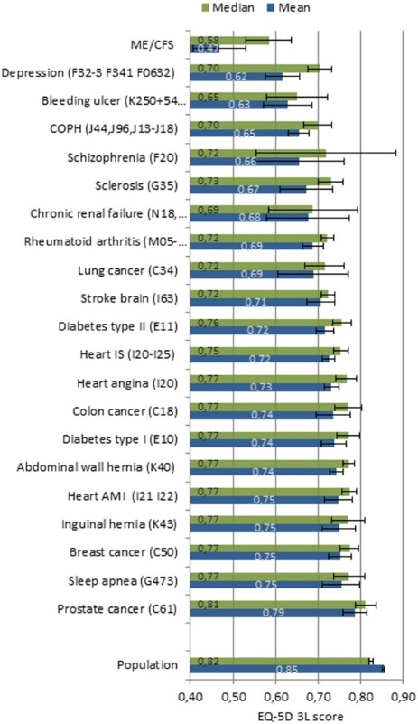
The Health-Related Quality of Life for Patients with Myalgic Encephalomyelitis / Chronic Fatigue Syndrome (ME/CFS). Falk Hvidberg M1, Brinth LS2, Olesen AV1, Petersen KD1, Ehlers L1, PLoS One. 2015 Jul 6;10(7):e0132421.
Terapeutické cíle nechám bez komentáře, to je Vaše parketa jako lékařů, prostor pro Váš úsudek a Vaši kreativitu. Je nutné však uvést jejich výčet, protože o existenci terapeutických cílů OI a PEM nebo dokonce bolesti lékaři často ani neví.

PEM
Když přijdu k lékaři, tak se mě zeptá: tak co vaše únava? A já mám chuť neodpovědět, protože únava není to, co mě trápí. Nejhorší příznak, který mám a který bych ráda odstranila, je PEM. Tento příznak sebou totiž táhne všechno ostatní a on, nikoliv únava, nebo jakýkoliv z příznaků a pocitů, je důvod, proč jsem invalidní.
Z tohoto důvodu také velmi pečlivě sleduji všechny jak odborné, tak pacientské zkušenosti s léky a doplňky, které z nich jsou schopny zapůsobit na PEM. A jejich výčet je jednoduchý: žádný. Ba právě naopak, spousta věcí, která eliminuje únavu, nepůsobí na podstatu onemocnění, naopak způsobují ještě těžší PEM.
Cíle terapie PEM jsou určeny tím, že PEM není pouze neškodný symptom, ale způsobuje v těle poškození, které nemusí být dočasné. Jeho eliminací tak můžeme zásadně ovlivnit prognózu onemocnění, když už ne vyléčit, tak alespoň snížit riziko progrese. Je tedy třeba mít na paměti, že léčbu všech ostatních příznaků nelze nadřazovat léčbě celého onemocnění, a tudíž nesmí žádná terapie vyvolávat u pacienta PEM.
Jedinou dnes známou doporučenou terapií, na které se shodnou jak odborníci, tak pacienti, je tzv. Pacing, česky doslovný překlad je dodržení tempa, já bych to raději nazvala klidový režim řízený pacientovým aktuálním stavem, zkráceně dodržení limitů.
Při použití samotného spojení “klidový režim” někdy dochází a priori k odmítavému postoji s poukazem na škody, které působí dlouhodobý klidový režim na organismus. Je však si třeba uvědomit, že podstatou onemocnění ME/CFS je intolerance námahy, čili omezení pohybu není příčinou, nýbrž následkem pacientových potíží, a tuto v podstatě komorbiditu nelze léčit bez zlepšení pacientova stavu. Pacient je možná schopen pod pečlivým vedením mimořádného výkonu, avšak v následujících dnech není schopen pohybu vůbec, , a tak snaha o zvýšení kondice paradoxně vede k jejímu snížení. Což kondici škodí více, než pohyb mírnějšího tempa, který je pacient schopen provozovat pravidelně
Čili paradoxně u ME/CFS platí méně pohybu vede k více pohybu a naopak. Musíme tedy opustit představu, že pacient bude pravidelně udržovat zvýšený výkon. Avšak nic mu nebrání udržovat pravidelně výkon podlimitní, při kterém se PEM nedostavuje. Na tom je tedy založená léčba pomocí dodržování limitů a omezování pacienta. Je nutno chápat, že nepotřebujeme úroveň pacientovy aktivity zpravidla až na výjimky zvyšovat, ale naopak snižovat na bezpečnou mez, kde teprve dosáhneme kýženého efektu, tedy že pacient bude každý den aktivní a potenciálně při dobrém dodržování této taktiky se nemoc zlepší a tím se přirozeně jeho limity zvýší. Teprve ve fázi, kdy pacient pociťuje dlouhodobé zlepšení, je možné navyšovat limit aktivit a tím zvyšovat kondici.
Tento limit musí projít testem PEM. Tedy každá nová činnost, stejně jako léčba, se musí zařadit do již vybalancovaného režimu nejlépe jako jediná a je třeba ji opakovat vždy stejně pět dní až týden, teprve pokud během této doby nedojde ke zhoršení, je tato bezpečná. Aktivita, která vyvolává PEM, bezpečná není, jakkoliv je pro pacienta příjemná, nebo obecně zdravá.

Spánek
Spavost bych vzhledem k tomu, že spánek je jedna z mála potenciálních zbraní, co proti nemoci máme, nepovažovala za problém. Je třeba si uvědomit, že únava, kterou pacient cítí, není únava spavá, nýbrž jakási druhá, chorobná, a onu spavou únavu pociťuje pacient možná v úplně stejné intenzitě a frekvenci jako zdravý, tedy může být unavený naráz dvěma způsoby. Ne nutně tedy pacient s ME/CFS spí nadměrně, vzhledem k neosvěžujícímu charakteru spánku, kdy se po probuzení může cítit dokonce hůře, ztuhlý a bolavý, se mu někdy i přímo vyhýbá.
Větší a také častější problém představuje tedy nespavost, která dále oslabuje tělo. U pacientů s ME/CFS způsobují neschopnost usnout jiné procesy než to, že by byl pacient málo unavený, a nelze je tedy vyřešit tím, že se bude spánku bránit, například přes den nebo nuceným buzením ve stejnou dobu apod a zejména vyšší aktivitou. Je známo, že ve stavu vyčerpání nastávají problémy s mobilizací energie pro usnutí. Paradoxně někdy pomůže opak, tedy aby pacient před usnutím dostatečně odpočíval a míru vyčerpání snížil, čímž se zklidní i celé onemocnění.
Na prvním místě je samozřejmě dodržení zásad spánkové hygieny, přírodní prostředky na usnutí a relaxační techniky, teprve na druhém místě medikamenty. U ME/CFS je totiž příčinou spánkové dysfunkce onemocnění samotné a zejména ve fázi PEM může být nutné pomoci usínání medicínsky.

Bolest
Rozdíl, mezi pacientem, který dokáže s bolestí žít, a tím, který nedokáže, není péče psychiatrická, ale algeziologická.
Když se dívám na pacientské ankety v zahraničí, který příznak je nejhorší, vždycky vychází únava. Divila jsem se tomu. Pro mě je to bolest. Tak jsem se ptala, jak je to možné, copak bolest není trýznivější symptom? A vysvětlilo se to odpovědí: Ale na bolest si můžu vzít lék. Když se v Čechách bavím s lidmi, kteří uvažují o ukončení života s tím, že tento život se nedá snést, velice často z toho vyplyne, že nemůžou snést právě bolest. V záchvatu dlouhotrvající a neutišitelné bolesti, která je podceněna, a tudíž z ní není nabídnuto jediné východisko, je smrt nadějnou vyhlídkou, která poskytuje jistotu, že ta bolest skončí. Podotýkám, že pacienti, se kterými jsem o ukončení života hovořila, byli často na antidepresivech a pod psychiatrickou péčí. Je jednoduché svést sebevražedné myšlenky na psychický stav, ale u kolika pacientů by sebevražedné sklony pominuly úplně, pokud by byla jejich bolest zaléčena?
Pokud s pacientem nebudete jeho bolest řešit, pacient ji bude řešit za Vašimi zády bůhví čím a bude Vám to ještě naschvál tajit, aby neměl potíže. Zajisté si dovedete představit, jakou paseku nadělá, když pacient kvůli bolestem bere léta benzodiazepiny nebo myorelaxancia, nebo si doma pěstuje konopí nekontrolovaného složení, či se pouští do experimentálních látek jako kratom, aniž by tušil, že místo tlumení bolesti se stal nekontrolovatelně závislým.

Deprese, stres a úzkost
Psychiatrická komorbidita bezpochyby ztěžuje pacientům zvládání onemocnění a prohlubuje jej. Samozřejmě vyrovnanější pacient lépe spí, stravuje se a tím kromě veselé mysli pomáhá tělu k uzdravení, proto by se u pacienta vždy měla psychiatrická léčba zvážit a nabídnout, a to i v případě, že zjevným primárním psychiatrickým onemocněním netrpí.
Je nutno určit realistické cíle psychiatrické terapie u pacientů s ME/CFS, aby bylo možno jim tuto terapii nabízet jako účinnou.
Léčba psychiatrických komorbidit typu deprese ať už primární nebo sekundární je u pacientů s ME/CFS obtížná právě proto, že pacienti trpí intolerancí námahy, a tedy je aktivizační terapie limitována pacientovým onemocněním. A léčba ME/CFS, respektive dodržení klidového režimu bývá zase naopak u úzkostných pacientů komplikována jejich nervozitou a neschopností odpočívat.
Psychoterapie, aby byla účinná, vyžaduje od pacienta hodně přemýšlení, které je u pacientů s ME/CFS často komplikováno kognitivními potížemi, stejně jako dojíždění nebo i sezení pacientův stav natolik zhoršuje, že se není schopen standardních psychoterapeutických sezení zúčastnit fyzicky.
Je tedy třeba mít na paměti, že standardní psychiatrická léčba u pacientů není možná, dokud není kompenzováno jejich fyzické a kognitivní omezení buď účinnou biomedicínskou léčbou, nebo přizpůsobením léčby pacientovu hendikepu. Nucená psychiatrická léčba pacientů s ME/CFS je nejen neúčinná, ale vzhledem ke kolizi s chorobou i škodlivá.
Psychiatrická zařízení nemají pochopitelně kapacity na léčbu pacientů fyzicky nemocných. Za pacienty nemohou docházet jejich asistenti, lékaři, nemohou mít k dispozici potřebné kompenzační pomůcky a lůžka, proto jejich hospitalizace v takovém zařízení za účelem intenzivní psychiatrické péče není vhodným celkovým řešením.
U pacientů psychiatrické potíže komplikují uvolnění nutné pro odpočinek, proto bych považovala za základ léčby nejen psychiky, ale samotného onemocnění relaxační a dechové techniky a nácvik uvolnění a přesměrování myšlenek.
Pacienti také často netrpí nechutí něco dělat, ale pravým opakem. Velmi často se potýkám s řešením pacientových stížností, že odmítá žít jinak, než si naplánoval, a respektovat své zdravotní omezení. Terapeut by měl tedy zejména převzít úlohu průvodce zdravotně postiženého jeho zdravotním omezením a procesem jeho přijetí.

Ortostatická intolerance
Když vejdu do ordinace, kde mi měří tlak, zeptá se mě často sestra: „Vy jste běžela?“ Ne, já už se roky pouze ploužím. Odpovídám: „Vysoký tep, co? To mám vždycky.“ Nemusím ho však mít pořád. Vysoký tep u ortostatické intolerance je spojený s vertikální polohou, do které mozek neumí správně přepnout všechny systémy z polohy vleže. Má potom potíže pumpovat krev do horních partií, a protože tam chybí, vznikají nepříjemné pocity závratě až mdloby, stejně jako nedostatečné okysličení mozku způsobuje kognitivní dysfunkci. A vysoký tep také namáhá srdce.
Z důvodu ochrany před těmito příznaky a zejména před následky omdlení se pacientům předepisuje invalidní vozík, nejlépe s možností nastavení do horizontální polohy jako kompenzační pomůcka. A pacienti by měli zejména kognitivní činnost vykonávat v horizontální poloze a omezit aktivitu v poloze vzpřímené, která je příliš namáhá.
Pacientům, kteří nemají srdeční nebo cévní onemocnění by měl doktor navrhnout zvýšit denní příjem tekutin a soli a použití kompresních punčoch. Pokud se symptomy nezlepší, mělo by se zvážit předepsání léků.
Je třeba upozornit, že OI se může zhoršovat s neaktivitou. Jak už jsem ale mnohokrát předeslala, řešením není vyšší aktivita za cenu provokování nemoci, ale právě zlepšení stavu pacienta natolik, aby si mohl dovolit více aktivity, a opatrně vedená rehabilitace, která by neměla vyvolávat symptomy OI, tedy nejlépe pasivní a vleže.

Problémy s pamětí a koncentrací
Je možno paměť nahradit pomůckami, je možno ji trénovat, je možno ji povzbudit, koncentraci je možno zvýšit vůlí a snahou, ale neznamená to, že jsme vyřešili problém. U pacientů s ME/CFS bývá nejčastěji ovlivněna takzvaná pracovní paměť a ta se velice špatně trénuje či ovlivňuje vůlí, zatímco inteligence a dlouhodobá paměť bývá nezměněna, takže pacient nemusí mít problém studovat, ale může mít problém si uvědomit, že odchází z domu v pyžamu.
Kognitivní dysfunkce způsobují problémy v běžném životě a vzhledem k tomu, že jejich závažnost je přímo úměrná pacientově stavu, stejně jako je úměrná únava, připisují pacienti tyto potíže únavě. Je třeba to mít na paměti, když slyšíme od pacienta, že chce něco na únavu, při pečlivějším dotazování zjistíme, že chce vlastně něco nikoliv proti pocitu únavy, ale na zlepšení kognice. Při správném posouzení terapeutického cíle můžeme pomoci ovlivnit kognici i za předpokladu, že únava je způsobená onemocněním a odstranit nelze. A to dvěma buď snahou ovlivnit kognici izolovaně, a nebo ovlivnit onemocnění režimovými opatřeními celkově, kdy se zlepšením stavu se přirozeně zlepší i kognice.
Naopak snaha ovlivnit kognici léky na únavu, přestože může být úspěšná, je vhodná pouze jako nárazová, nikoliv soustavná léčba. Únava totiž není celým problémem, nýbrž pouze mírou intolerance námahy, a kognitivní námaha také způsobuje PEM. Takže není účelné pacientovi pomáhat, aby kognitivní námahu zvyšoval nad úroveň, kterou mu onemocnění dovoluje, a je třeba se ujistit, že pacient dodržuje limity aktivit i v kognitivní oblasti.

Nesprávná léčba

Únava
Možná bude pro někoho překvapením, že příznak, který je v názvu onemocnění, mezi terapeutickými cíli bude hledat marně. To proto, že únava v rozporu s vžitou představou není určujícím faktorem nemoci a v remisi může být úplně odstraněna, přesto to neznamená, že pacient nepociťující únavu je zdravý a není vystaven riziku PEM. Vzhledem k intoleranci námahy, která je charakteristikou ME/CFS, lze naopak říci, že nemoc ME/CFS je nemoc, která reaguje na léčbu únavy zhoršením.
Pokud pacient sám tvrdí, že je pro něj nejhorším příznakem únava, vychází to z toho, že únava se používá v mnoha významech a že některé symptomy onemocnění pacient či lékař může připisovat únavě jako takové, kterou často doprovázejí, místo aby je připisoval onemocnění samotnému. A může pak být překvapen, když s únavou tyto příznaky neodejdou. Pokud budete pacienta lépe poslouchat a necháte ho vyložit konkrétně, proč mu ta únava nejvíc vadí, dozvíte se, že to je proto, že “nemůže nic dělat”. Uvědomme si ale, že v tom pacientovi brání jeho onemocnění, které mu způsobuje intolerance “dělání čehokoliv”, a tak aby mohl něco dělat, je třeba zlepšit stav celkově, nikoliv potlačit pouze příznaky.
Naopak je třeba únavu chápat nikoliv jako překážku, která brání pacientovi v prožívání, nýbrž jako varovný systém a měřítko závažnosti stavu. Pokud tento varovný systém vypneme, ocitneme se v podobné situaci jako operátoři v Černobylu, kteří si vypli havarijní systém. Je třeba, aby pacient pochopil, že jestliže je nemocný nemocí, jejíž podstata je intolerance námahy, tak současně necítit únavu a více fungovat je u tohoto onemocnění protimluv a že lék na toto onemocnění takový, který by to dokázal, ještě neznáme. Pokud chce pacient necítit únavu a užívat léky proti ní, musí chápat, že to stále neznamená, že bude fungovat lépe. Tedy řešit únavu je možno pouze pacientovi disciplinovanému, který je schopen dodržovat limity, přestože ho v nich únava nebrzdí.
V této souvislosti bych varovala před stimulanty. Stimulanty povětšinou nedodávají energii, odstraňují jen pocity únavy, a tedy pouze hlavní brzdu, která pacienta drží před tím, aby omezenými zásoby energie plýtval. Výsledkem pak tedy je ještě méně energie a ještě větší únava. Nepřetržité braní stimulantů pochopitelně není perpetuum mobile a pomineme-li závislost a toleranci, tak nemoc ME/CFS se vlivem pacientovy zvýšené aktivity zhorší i při nepřetržitém braní. Je zde i negativní efekt v tom smyslu, že stimulant umožňuje pacientovi si rozpomenout na to, jak příjemné je dělat věci, které už dlouho nedělal, a touží po nich o to více, takže je vniveč všechna snaha o přijetí stavu, a pacient podléhá pocitům, že raději si teď něco užiju a pak rovnou umřu, než žít s omezením daným nemocí, i když déle.
Pacienta jen neumí správně vysvětlit, že ho trápí nedostatek energie, aby mohl být aktivní. Aby pacient mohl dosáhnout toho, co ve skutečnosti chce, tedy více fungovat, nestačí léčit únavu, nýbrž léčit PEM. Proto únava není v terapeutických cílech schválně a proto všechny teorie založené na léčbě únavy nejsou u ME/CFS účinné,

Nucené léčby a omyly
Pro ME/CFS neexistují důkazy o masové účinnosti žádné léčby, natož pak alternativní, ostatně o alternativní léčbě hovoříme právě proto, že není její účinek potvrzen, jinak by se stala léčbou standardní. Na druhou stranu pro pacienta představa, že bude jen trpělivě čekat na zázrak, není únosná. Z tohoto důvodu je alternativní a neověřená léčba něco, s čím musíme počítat, že se pacient bude setkávat v rámci Sophiiny volby nic nebo aspoň něco. Vezměte do úvahy, jak chabou „alternativu“ mu dnes nabízí EBM, než budete pacientovu snahu si alespoň nějak pomoci hodnotit negativně.
Lékaři v dobře míněné snaze pomoci, mohou pacienta vést k léčebným postupům, které podle nich musí být nápomocné a nemohou uškodit. Uvědomme si však, že mluvíme o onemocnění, jehož příčina je neznámá, nemůžeme tedy předem vědět, který postup zafunguje, a nemůžeme vyloučit ani to, že i běžná doporučení, která fungují téměř na vše, mohou u této nemoci naopak škodit.
Velice časté je dělání rychlých závěrů z koincidencí a záměny příčiny za následek, tedy kdy pacient kvůli nemoci přijal nějaké léčebné opatření, které mu pomáhá, například dietní opatření, ačkoliv může mít i vedlejší důsledky. Lékař pak usuzuje, že si pacient problémy způsobil právě tím, čím se léčí. Také může dojít k fatálnímu omylu, kdy stížnost pacienta považujeme za přehnanou a připisujeme ji psychickým faktorům, někdy přímo tzv. nocebo efektu. A někdy prostředky pozitivní motivace a vyjmenováním kladů oproti záporům dovedeme přesvědčit pacienta i k tomu, aby udělal něco, co mu škodí, s tím, že když to vydrží dostatečně dlouho, výsledek se dostaví později. Výsledkem pak může být i Pyrrhovým vítězstvím pacienta, kdy se lékař přesvědčí, že pacient nepřeháněl, až tím, že u něj dojde k viditelnému zhoršení. Největší kámen úrazu pro pacienta je prokázat, že mu některé doporučení škodí, když víme, že nemoc se navenek neukazuje ani u nejtěžších pacientů.
Dokumentovat poškození pacienta něčím jiným, než léky, je obecně ošemetné, ale případy mnoha pacientů dokladují, že zdánlivě neškodné psychoterapeutické techniky a zásady zdravého aktivního života, které jsou založeny na ignorování pacientových příznaků, a tedy i známek zhoršení jako nedůvodných, při opravdu důsledné aplikaci u pacientů způsobují přímo poškození zdraví a trvalé zhoršení. Vždy se tedy ujistěte, že Vaše léčebné doporučení nevyvolalo u pacienta PEM.
Hojně praktikované doporučení vlévat pacientům do žil naději ve fungování daného doporučení pro podpoření placebo efektu a dobré psychické pohody, tzv. terapeutický optimismus, není na místě, jak ukazují statistiky, pro většinu pacientů je tato naděje falešná, léčebná doporučení zvolená bez znalosti původu potíží nebudou fungovat, což právě povede naopak k vyhasnutí naděje. Když nefungovalo ani to, o čem si doktor myslel, že určitě zabere, pacient přestane věřit, že tedy zabere něco jiného. Tuto naději pak těžko vzkřísí lékař, o kterém pacient ví, že se ve svých úsudcích mýlil. Proto lékař Nigel Speight, z jehož článku jsem si vypůjčila tento termín, doporučuje spíš terapeutický pesimismus, tedy zkoušet různé směry léčby, avšak nespoléhat plně ani na jeden, neslibovat účinky, pro které nejsou podklady.

Aktivizační terapie
V rámci varování před nucenou léčbou chci varovat zejména před léčbou aktivizací. Typickým příkladem tohoto je tzv. psychosomatická léčba nebo biopsychosociální přístup, zejména varianty vyprodukované Oxfordskou psychiatrickou školou, která prosazuje léčit nemoc pohybem. Existuje široká škála kazuistik pacientů, ze které plyne vážné podezření, že poměrně nevinné doporučení zdravého aktivního pohybu, může mít u této nemoci účinky právě opačné.
2011 vyšla studie PACE o efektu terapií KBT a GET pro chronický únavový syndrom, který se brala za základní Evidence Base, že tyto terapie jsou efektivní. Z toho se také často vyvozovalo, že je nemoc podstatou pouze psychosomatická a že tyto metody mají kurativní efekt a jsou schopny nemoc zvrátit.
Rozbor těchto terapií by vydal na celou přednášku, takže jen stručně vysvětlím, že obě jsou založeny na nepodložené teorii, že za příznaky ME/CFS stojí nízká tělesná kondice. Tato teorie má značnou singularitu v tom, že většina onemocní ze dne na den a kondice se tak rychle neztratí. Sami autoři, ji přeskakují až Cimrmanovským krokem stranou s tvrzením, že na začátku nemoci skutečně možná pacient trpěl nějakou nemocí, pro kterou oprávněně ulehl, časem však nemoc ustoupila a pacient si toho jaksi neráčil všimnout.
Nikdo nepopírá, že pacienti s ME/CFS dekondicí netrpí, vlivem intolerance námahy, která je podstatou onemocnění, pochopitelně je téměř vždy u pacientů s ME/CFS zjištěna nízká fyzická kondice, a je pravdou, že jejich stav významně komplikuje. Proto je také velmi důležité, aby se pacient nedostal do stavu vážné fáze onemocnění, kdy je jeho fyzická aktivita nemocí silně limitována, a následkem toho se kondice dramaticky sníží. A to vedlo k mylné záměně příčiny za následek. Však i některé příznaky jsou podobné příznakům dekondice, avšak zdaleka ne všechny, například světloplachost teorie dekondice nevysvětlí.
Léčba terapiemi vycházejícími z tohoto předpokladu pak spočívá v tom, že pomocí změny pacientova přístupu, KBT, a pečlivě vedeného cvičebního plánu založeném na zvyšování kondice postupným zvyšováním zátěže, GET, se pacientova kondice zvýší a tím zmizí příznaky. Je třeba si však uvědomit, že ani toto ona studie nepotvrdila, jejím výstupem nebylo žádné rozumné objektivní měření, jako třeba návrat do zaměstnání, nebo počet kroků denně, ale byl jím práh zotavení, který dosahoval zhruba úrovně aktivity 60letého člověka, se kterým by jistě žádný zdravý člověk být srovnáván nechtěl. A na tento práh tzv. zotavení, který se měřil pouze na základě sebehodnocení pacienta, dosáhlo podle původních odhadů pouze 20 procent pacientů. Dlouhodobé sledování však ukázalo, že udávané zlepšení se v dlouhodobém horizontu prakticky vytratilo. V žádném případě tedy nelze považovat metody za kurativní a spolehlivé, protože již původní výzkumy ukazují, že u minimálně 40 procent pacientů nedošlo k žádnému zlepšení.

Mechanické odstranění potíží?
Jen Breaová, autorka filmu Unrest, který budeme večer promítat, jako nemocná svůj příběh natočila v době, kdy se dozvěděla, že není sama, komu lékaři sdělili psychiatrickou diagnózu, a teprve později se dozvěděl, že trpí ME/CFS. Ve filmu ilustruje „normálnost“ svých výsledků snímkem z magnetické rezonance, na základě nichž jí lékař diagnostikoval konverzní poruchu. Díky filmu byla v kontaktu s předními vědci a odborníky a její diagnóza ME/CFS byla tak nejen řádně zdokumentována, ale i kompenzována. Avšak začala mít podivné problémy se zástavami dechu. V diagnostice jí pomohl pozorný divák, který jen ze snímku z filmu poznal, že její MRI nález není normální, že je tam jasně vidět tzv prázdná stéla, což je známkou intrakraniální hypertenze. A přes toto vodítko se přišlo na to, že pacientka trpí problémem zvaným kraniocervikální a atlantoaxiální nestabilita, což spočívá v nesprávné pozici lebky vzhledem ke spojení s páteří. Obratle krční páteře pak tlačí na míchu a přeneseně i na mozkový kmen, což zřejmě je schopné vyvolat všechny symptomy ME/CFS. Neboť po operaci a fixaci pozice lebky celé onemocnění dočista zmizelo, pacientka netrpí ani diagnostikovaným a z minulosti dokumentovaným POTS, PEM a ani nadměrnou únavou.
Jedna kazuistika ještě nic nevypovídá o všech pacientech s ME/CFS, avšak pokládá myslím pádný důkaz toho, že tyto neurčité příznaky nemusí být psychosomatické, nýbrž je dokáže všechny způsobit mechanický tlak na mozek a míchu, stejně jako odstraněním tohoto tlaku se dají všechny odstranit.
Tímto problémem často trpívají pacienti s Ehler Danlos syndromem, což je onemocnění pojivových tkání, kde špatnou pozici lebky způsobuje úbytek kolagenu ve vazech, které ji drží na místě. A některé výsledky ze studií pacientů s ME/CFS, zejména zvýšená hodnota hydroxyprolinu, což je produkt rozpadu kolagenu, mohou naznačovat spojení nemoci ME/CFS s nestabilitou pozice lebky. A to i u pacientů jako Jen, u nichž EDS jakožto genetická nemoc, byla vyloučena.
Mluvím o tom na závěr zejména proto, že i u nás už máme první pacientku s potvrzenou diagnózou CCI při příznacích ME/CFS. A výzkum se teď také rozběhl tímto směrem. A my bychom zde díky tomu mohli konečně naskočit na rozjetý vlak výzkumu a léčby ME/CFS. Kdybychom ovšem chtěli.

Přednášku tedy ukončím tímto závěrem
Příběhy všech vyléčených prokazují, že nešlo o zveličování „příznaků běžného života“, ale že pacienti když se uzdraví, tak jsou velmi dobře schopni rozlišit mezi rekonvalescencí po dlouhé době neaktivity a po operaci a nemocí. Je směšné myslet si, že takovým pacientům stačí pouze vysvětlit, že nejsou nemocní a naučit je příznaky ignorovat. Vždyť za stavu, kdy příznaky prakticky neodcházejí, musí ignorovat nejen přítomnost příznaků, ale i fakt, že to tak budou muset dělat i zítra a každý další den, hodinu a minutu.
Jen onemocněla zhruba ve stejném roce i ve stejném věku jako já, dnes je zdravá a může mít ještě třeba dítě. Mohla bych být já dnes taky, kdybych byla vyšetřena na problémy, o kterých mí lékaři ani neví, že existují? Jako každý nemocný si nepřeju nic jiného, než vědět, co mi je, a jak to odstranit. Zatím se však dozvídám stylem pokus omyl jen, co mi není, a jak to odstranit nelze. A pohříchu bez důkazů bývá zpochybňována má vůle jakožto veličina, jejíž sílu a pevnost mohu těžko dokázat. Pakliže jsem ale měla sílu a vůli sepsat tuto přednášku, dokazuje to, že sílu a vůli mám dost velkou, nebo že jsem v tom předstírání nemoci fakt dobrá? Pokud jsem Vás přesvědčit nedokázala, nevěřím, že je to v lidských silách, ale doufám, že si na mě vzpomenete, až bude k dispozici biomarker, ten svatý grál Evidence Based Medicine. Nejde tu totiž o mě. I kdyby se nakrásně ukázalo, že já patřím k těm, kteří se jen bojí normálního života, a tak se schovávají do nemoci, jak se někdy přepokládá, tak existují pacienti, kteří mají opravdu vážný biologický defekt, který je třeba odstranit, aby se uzdravili, a pakliže to neumíme, tak jim musíme alespoň pomoci, aby i s tak strašnou nemocí dokázali vydržet až do nalezení léku a nekončili zbytečně svůj život sebevraždou, jak to obvykle bývá. A kvůli těm Vás tu dnes potřebuji přesvědčit.

Odkazy

Diagnostická příručka IOM:
http://me-cfs.eu/wp-content/uploads/2018/10/MECFScliniciansguide_czech.pdf

Action CIND webinář Why working out doesn’t work out?
https://vimeo.com/380338703
Stránky Wokwell foundation, nadace věnující se výzkumu intolerance námahy:
http://workwellfoundation.org/resources/#activitymanagement
V ICD-10 chronický únavový syndrom uveden v části seznam:
https://www.uzis.cz/sites/default/files/knihovna/mkn-abecedni-seznam_1-1-2018.pdf
V ICD-11 pod kódem 8E49, neurologická sekce:
https://icd.who.int/browse11/l-m/en
Stránka pacientské organizace Klub pacientů s myalgickou encefalomyelitidou/chronickým únavovým syndromem:
http://me-cfs.eu/pro-lekare/
Stránka CDC o nemoci:
https://www.cdc.gov/me-cfs/index.html
Stránka největší výzkumné nadace:
https://www.omf.ngo/
Centrum výzkumu nemoci na Harvardu:
http://endmecfs.mgh.harvard.edu/
Vědecké konference zdarma ke zhlédnutí na YouTube kanálech:
InvestinME Research: https://www.youtube.com/channel/UCHvNRiI-5e0KFbC7aA2lGPw
Open Medicine Foundation: https://www.youtube.com/channel/UC0kN-Gt9WJp7pWZJn2oDUbA
Emerge Australia: https://www.youtube.com/channel/UCvZdgIX7WW0Vm0uOYy0k70Q
Studie dokumentující biologické abnormality:
Velká metaanalýza všech studií od Institute of Medicine:
https://www.ncbi.nlm.nih.gov/books/NBK274235/pdf/Bookshelf_NBK274235.pdf
Zvýšená akumulace laktátu při PEM:
https://physoc.onlinelibrary.wiley.com/doi/10.14814/phy2.14138
Studie metabolických abnormalit v mozku rezonanční spektroskopií:
https://www.readcube.com/articles/10.1007/s11682-018-0029-4
Změny v metabolismu T buněk a cytokinech:
https://www.jci.org/articles/view/132185/pdf
Seznam studií, které nalézají problémy přímo v krvi:
https://mecfsresearchreview.me/2019/04/25/something-in-the-blood/?fbclid=IwAR3WDIaV4Dm_xYKQ6pZ0oU6tv45AW_GM2SgZT4BFx-EgA53f_LIMDJOsrj8
Abnormality na buněčné úrovni:
https://www.preprints.org/manuscript/202002.0029/v1
Aplikace metod strojového učení na snímky z funkční magnetické resonance:
https://www.frontiersin.org/articles/10.3389/fncom.2020.00002/full
Snížený přítok krve mozkem při testu na nakloněné rovině:
https://www.sciencedirect.com/science/article/pii/S2467981X20300044
Buněčné abnormality, které v kombinaci jsou schopny stoprocentně rozlišit pacienty od kontrolní skupiny:
https://www.preprints.org/manuscript/201909.0043/v1
Metastudie snížené funkce NK buněk:
https://systematicreviewsjournal.biomedcentral.com/articles/10.1186/s13643-019-1202-6
Metaanalýza kardiologickych parametrů:
https://journals.lww.com/md-journal/Fulltext/2019/10250/Evidence_of_altered_cardiac_autonomic_regulation.36.aspx
Studie léků:
Léčba příznaků pomocí Low Dose Naltrexone:
https://casereports.bmj.com/content/13/1/e232502.full
metaanalýza randomizovaných studií:
https://translational-medicine.biomedcentral.com/articles/10.1186/s12967-019-02196-9
Analýzy psychiatrických studií:
Oznámení časopisu Cochrane o změnách v hodnocení aktivizačních terapií:
https://www.cochrane.org/news/publication-cochrane-review-exercise-therapy-chronic-fatigue-syndrome
Kritika behaviorálního modelu nemoci:
https://journals.sagepub.com/doi/10.1177/2055102919838907
Průzkumy pacientů jako doklad, že terapie GET jim škodí:
https://www.meaction.net/2019/04/03/get-and-cbt-are-not-safe-for-me-summary-of-survey-results/
Reanalýza studie GET:
http://bit.ly/GET-crit-rv-MarkVink
Reanalýza KBT:
http://bit.ly/CBT-crit-rv-MarkVink
Odkazy týkající se nemoci obecně:
Stručný přehled toho, co víme o biologii nemoci:
https://www.health.harvard.edu/blog/chronic-fatigue-syndrome-gradually-figuring-out-whats-wrong-2019111418224
Mezinárodní konsenzualni kritéria, nejpropracovanější diagnostický nástroj:
https://onlinelibrary.wiley.com/doi/full/10.1111/j.1365-2796.2011.02428.x
Náklady nemoci v USA:
http://bit.ly/CountgTheCostCFSMEsep2017
Kvalita života dospívajících pacientů:
https://www.researchsquare.com/article/2cbbe49c-bacd-499d-9b58-711c37b05aea/v1
Prevalence onemocnění:
https://www.ncbi.nlm.nih.gov/pubmed/21794183
Metastudie prevalence:
https://link.springer.com/article/10.1186%2Fs12967-020-02269-0
Porovnání ME/CFS s roztroušenou sklerózou:
http://biomedicine.imedpub.com/differentiating-multiple-sclerosis-from-myalgic-encephalomyelitis-and-chronic-fatigue-syndrome.php?aid=19654
Škála invalidity:
http://www.hfme.org/themeabilityscale.htm
Holmesův článek poprvé zavádějící název CFS:
https://www.ncbi.nlm.nih.gov/m/pubmed/2829679/
Článek Nigela Speighta, jednoho z mála specializovaných pediatrů:
http://www.sjmms.net/article.asp?issn=1658-631X;year=2013;volume=1;issue=1;spage=11;epage=13;aulast=Speight
Problémy s přístupem medicínských pracovníků k pacientům:
https://www.ncbi.nlm.nih.gov/pmc/articles/PMC6567989/
A na závěr dobře dokumentovaná smrt pacientky v psychiatrickém zařízení:
http://www.sophiaandme.org.uk/

